Komunikat o sytuacji społeczno-gospodarczej województwa świętokrzyskiego
w październiku 2025 r.
- W październiku 2025 r. utrzymał się spadek przeciętnego zatrudnienia w sektorze przedsiębiorstw w skali roku. Przeciętne zatrudnienie zmniejszyło się o 0,3% (wobec spadku o 1,3% w analogicznym miesiącu 2024 r.). Stopa bezrobocia była wyższa niż przed rokiem (8,1% wobec 7,3%).
- Przeciętne miesięczne wynagrodzenie brutto w sektorze przedsiębiorstw w październiku 2025 r. było wyższe o 8,3% od zanotowanego rok wcześniej i o 2,2% w porównaniu z wrześniem 2025 r. Na przestrzeni dziesięciu miesięcy 2025 r. przeciętne wynagrodzenie brutto wzrosło w mniejszym stopniu niż przed rokiem (o 9,0% wobec 15,7%).
- Na rynku rolnym w październiku 2025 r. przeciętne ceny pszenicy i żywca wieprzowego w skupie oraz ziemniaków (zarówno w skupie, jak i na targowiskach) kształtowały się poniżej poziomu sprzed roku. W ujęciu miesięcznym mniej płacono za większość omawianych produktów rolnych (z wyjątkiem pszenicy, ziemniaków i żywca wołowego w skupie). Poprawiła się opłacalność tuczu trzody chlewnej.
- W październiku 2025 r. po raz pierwszy od września 2024 r. odnotowano spadek produkcji sprzedanej przemysłu w skali roku. W porównaniu z październikiem 2024 r. sprzedaż zmniejszyła się o 1,2% (rok wcześniej odnotowano wzrost o 7,7%).
- Po dwóch miesiącach spadku odnotowano wzrost produkcji budowlano-montażowej w skali roku. W relacji do październiku 2024 r. zwiększyła się ona o 13,0% (wobec wzrostu rok wcześniej o 14,5%).
- Według wstępnych danych w październiku br. przekazano do użytkowania o 7,7% mniej mieszkań niż w analogicznym miesiącu ub. roku. Zmniejszyła się również liczba mieszkań, na których budowę wydano pozwolenia lub dla których dokonano zgłoszenia z projektem budowlanym (o 43,3%). Zwiększyła się natomiast liczba mieszkań, których budowę rozpoczęto (o 28,4%).
- W październiku br. sprzedaż detaliczna zwiększyła się w skali roku o 2,8% (przed rokiem odnotowano spadek o 6,0%), a sprzedaż hurtowa zmniejszyła się o 5,5% wobec ubiegłorocznego wzrostu na poziomie 21,8%.
- Wyniki finansowe badanych przedsiębiorstw uzyskane w okresie styczeń–wrzesień 2025 r. były lepsze od uzyskanych w analogicznym okresie 2024 r. Przedsiębiorstwa wypracowały wyższy niż przed rokiem wynik finansowy netto oraz odnotowały poprawę podstawowych wskaźników ekonomicznych.
- W okresie styczeń–wrzesień br. odnotowano wzrost nakładów inwestycyjnych poniesionych przez przedsiębiorstwa mające siedzibę na terenie województwa świętokrzyskiego. Ich wartość była o 0,4% większa niż przed rokiem.
- Na koniec października br. liczba podmiotów gospodarki narodowej wpisanych do rejestru REGON zwiększyła się w skali roku o 1,5%, a w porównaniu z poprzednim miesiącem wzrosła o 0,2%. Zmniejszyła się natomiast, w relacji do września 2025 r., liczba jednostek nowo zarejestrowanych (o 0,8%) oraz wykreślonych z rejestru REGON (o 16,4%).
- W listopadzie br. tylko w informacji i komunikacji nie odnotowano zmiany w ocenie koniunktury gospodarczej w stosunku do poprzedniego miesiąca. Największa poprawa wystąpiła w handlu hurtowym, wzrost wskaźnika ogólnego klimatu koniunktury o 5,8 w porównaniu z październikiem br. W transporcie i gospodarce magazynowej, a także w zakwaterowaniu i gastronomii opinie przedsiębiorców pozostały na zbliżonym poziomie do tego z ubiegłego miesiąca. Natomiast największy spadek (o 5,9) odnotowano w budownictwie. Jednostki zajmujące się informacją i komunikacją oceniają koniunkturę najbardziej korzystnie (plus 8,5), a wartość wskaźnika jest powyżej średniej długookresowej (plus 3,8). Najbardziej pesymistyczne oceny formułują podmioty prowadzące działalność w budownictwie (minus 10,0), a wartość wskaźnika jest poniżej średniej długookresowej (minus 8,0).

Spis treści
Rynek pracy 4
Wynagrodzenia 7
Rolnictwo 9
Przemysł i budownictwo 12
Budownictwo mieszkaniowe 14
Rynek wewnętrzny 16
Wyniki finansowe przedsiębiorstw 17
Nakłady inwestycyjne 19
Podmioty gospodarki narodowej 19
Koniunktura gospodarcza 21
Wybrane dane o województwie świętokrzyskim 24

Uwagi ogólne
Prezentowane w Komunikacie dane:
- o zatrudnieniu, wynagrodzeniach oraz o produkcji sprzedanej przemysłu i budownictwa, produkcji budowlano-montażowej, a także o sprzedaży detalicznej i hurtowej towarów dotyczą podmiotów gospodarczych, w których liczba pracujących przekracza 9 osób,
- o sektorze przedsiębiorstw, dotyczą podmiotów prowadzących działalność gospodarczą w zakresie: leśnictwa i pozyskiwania drewna; rybołówstwa w wodach morskich; górnictwa i wydobywania; przetwórstwa przemysłowego; wytwarzania i zaopatrywania w energię elektryczną, gaz, parę wodną, gorącą wodę i powietrze do układów klimatyzacyjnych; dostawy wody; gospodarowania ściekami i odpadami oraz działalności związanej z rekultywacją; budownictwa; handlu hurtowego i detalicznego; naprawy pojazdów samochodowych, włączając motocykle; transportu i gospodarki magazynowej; działalności związanej z zakwaterowaniem i usługami gastronomicznymi; informacji i komunikacji; działalności związanej z obsługą rynku nieruchomości; działalności prawniczej, rachunkowo-księgowej i doradztwa podatkowego, działalności firm centralnych (head offices); doradztwa związanego z zarządzaniem; działalności w zakresie architektury i inżynierii; badań i analiz technicznych; reklamy, badania rynku i opinii publicznej; pozostałej działalności profesjonalnej, naukowej i technicznej; działalności w zakresie usług administrowania i działalności wspierającej; działalności związanej z kulturą, rozrywką i rekreacją; naprawy i konserwacji komputerów i artykułów użytku osobistego i domowego; pozostałej indywidualnej działalności usługowej,
- o cenach detalicznych dotyczą towarów żywnościowych i nieżywnościowych oraz usług, które pochodzą z notowań cen prowadzonych przez ankieterów w wybranych punktach sprzedaży, w wytypowanych rejonach badania cen; ceny żywności notowane są raz w miesiącu z wyjątkiem owoców i warzyw, w zakresie których notowania cen prowadzone są dwa razy w miesiącu,
- o skupie produktów rolnych obejmują skup od producentów z terenu województwa; ceny podano bez podatku VAT,
- o wynikach finansowych przedsiębiorstw oraz nakładach inwestycyjnych dotyczą podmiotów gospodarczych prowadzących księgi rachunkowe (z wyjątkiem przedsiębiorstw rolnictwa, leśnictwa, łowiectwa i rybactwa, działalności finansowej i ubezpieczeniowej oraz szkół wyższych), w których liczba pracujących przekracza 49 osób.
Dane w ujęciu wartościowym wyrażone są w cenach bieżących i stanowią podstawę dla obliczenia wskaźników struktury. Wskaźniki dynamiki zaprezentowano na podstawie wartości w cenach bieżących, z wyjątkiem przemysłu, dla którego wskaźniki dynamiki podano na podstawie wartości w cenach stałych (średnie ceny bieżące 2021 r.).
Liczby względne (wskaźniki, odsetki) wyliczono na podstawie danych bezwzględnych, wyrażonych z większą dokładnością niż podane w tekście i tablicach.
Dane prezentuje się w układzie Polskiej Klasyfikacji Działalności – PKD 2007.

Polska klasyfikacja działalności 2007 (PKD 2007)
Skrót | Pełna nazwa
sekcje
wytwarzanie i zaopatrywanie w energię elektryczną, gaz, parę wodną i gorącą wodę | wytwarzanie i zaopatrywanie w energię elektryczną, gaz, parę wodną, gorącą wodę i powietrze do układów klimatyzacyjnych
dostawa wody; gospodarowanie ściekami i odpadami; rekultywacja | dostawa wody; gospodarowanie ściekami i odpadami oraz działalność związana z rekultywacją
handel; naprawa pojazdów samochodowych | handel hurtowy i detaliczny; naprawa pojazdów samochodowych, włączając motocykle
zakwaterowanie i gastronomia | działalność związana z zakwaterowaniem i usługami gastronomicznymi
obsługa rynku nieruchomości | działalność związana z obsługą rynku nieruchomości
administrowanie i działalność wspierająca | działalność w zakresie usług administrowania i działalność wspierająca
działy
produkcja wyrobów z drewna, korka, słomy i wikliny | produkcja wyrobów z drewna oraz korka z wyłączeniem mebli; produkcja wyrobów ze słomy i materiałów używanych do wyplatania
produkcja wyrobów z metali | produkcja metalowych wyrobów gotowych, z wyłączeniem maszyn i urządzeń
produkcja maszyn i urządzeń | produkcja maszyn i urządzeń, gdzie indziej niesklasyfikowana
produkcja pojazdów samochodowych, przyczep i naczep | produkcja pojazdów samochodowych, przyczep i naczep, z wyłączeniem motocykli
budowa budynków | roboty budowlane związane ze wznoszeniem budynków
budowa obiektów inżynierii lądowej i wodnej | roboty związane z budową obiektów inżynierii lądowej i wodnej

Objaśnienia znaków umownych
Symbol | Opis
Kreska (–) | oznacza, że zjawisko nie wystąpiło
Kropka (.) | oznacza: brak informacji, konieczność zachowania tajemnicy statystycznej lub że wypełnienie pozycji jest niemożliwe albo niecelowe
Znak (*) | oznacza, że dane zostały zmienione w stosunku do wcześniej opublikowanych
Znak ∆ | oznacza, że nazwy zostały skrócone w stosunku do obowiązującej klasyfikacji
„W tym” | oznacza, że nie podaje się wszystkich składników sumy

Dane charakteryzujące województwo świętokrzyskie można również znaleźć w publikacjach statystycznych wydawanych przez US w Kielcach oraz w publikacjach ogólnopolskich GUS.
Raport „Koniunktura gospodarcza w województwie świętokrzyskim w listopadzie 2025 r.” ukaże się na stronie głównej Urzędu Statystycznego w Kielcach: https://kielce.stat.gov.pl/ 27 listopada 2025 r.

Rynek pracy
W październiku br., podobnie jak przed miesiącem, odnotowano spadek przeciętnego zatrudnienia w skali roku. Stopa bezrobocia była wyższa niż przed rokiem (8,1% wobec 7,3%).
Przeciętne zatrudnienie w sektorze przedsiębiorstw w październiku 2025 r. ukształtowało się na poziomie 118,9 tys. osób (w przeliczeniu na etaty), tj. o 0,3% niższym niż przed rokiem. W analogicznym miesiącu 2024 r. spadek wyniósł 1,3%. W skali kraju przeciętne zatrudnienie w październiku 2025 r. było o 0,8% niższe niż rok wcześniej, wobec spadku o 0,5% przed rokiem.

Tablica 1. Przeciętne zatrudnienie w sektorze przedsiębiorstw
Wyszczególnienie | 10 2025 |  | 01–10-2025
Wyszczególnienie | w tys. | 10 2024=100 | w tys. | 01–10 2024=100
Ogółem | 118,9 | 99,7 | 119,3 | 99,4
w tym:
Przemysł | 66,2 | 100,3 | 66,4 | 100,3
w tym:
przetwórstwo przemysłowe | 58,5 | 101,8 | 58,6 | 101,9
dostawa wody; gospodarowanie ściekami i odpadami; rekultywacja^{Δ} | 3,7 | 90,1 | 3,7 | 90,8
Budownictwo | 9,5 | 109,7 | 9,4 | 105,9
Handel; naprawa pojazdów samochodowych∆ | 19,5 | 94,2 | 19,7 | 95,1
Transport i gospodarka magazynowa | 8,1 | 101,9 | 8,1 | 99,4
Zakwaterowanie i gastronomia∆ | 2,7 | 101,6 | 2,6 | 98,1
Informacja i komunikacja | 0,8 | 77,1 | 0,8 | 74,9
Obsługa rynku nieruchomości∆ | 1,6 | 87,2 | 1,6 | 89,4
Działalność profesjonalna, naukowa i technicznaª | 2,3 | 104,2 | 2,3 | 104,7
Administrowanie i działalność wspierająca∆ | 4,8 | 104,2 | 4,9 | 104,4
a Nie obejmuje działów Badania naukowe i prace rozwojowe oraz Działalność weterynaryjna.
W porównaniu z październikiem 2024 r. przeciętne zatrudnienie zmniejszyło się w: informacji i komunikacji (o 22,9%), obsłudze rynku nieruchomości (o 12,8%), dostawie wody; gospodarowaniu ściekami i odpadami; rekultywacji (o 9,9%) oraz handlu; naprawie pojazdów samochodowych (o 5,8%). Wzrost przeciętnego zatrudnienia odnotowano natomiast w sekcjach: budownictwo (o 9,7%), działalność profesjonalna, naukowa i techniczna oraz administrowanie i działalność wspierająca (po 4,2%), a następnie transport i gospodarka magazynowa (o 1,9%), przetwórstwo przemysłowe (o 1,8%) oraz zakwaterowanie i gastronomia (o 1,6%).
W relacji do września br. przeciętne zatrudnienie zwiększyło się o 0,1%. Wzrost wystąpił w sekcjach: obsługa rynku nieruchomości (o 0,7%), budownictwo, transport i gospodarka magazynowa (po 0,6%), działalność profesjonalna, naukowa i techniczna (o 0,5%), zakwaterowanie i gastronomia (o 0,4%), przetwórstwo przemysłowe (o 0,3%) oraz informacja i komunikacja (o 0,2%). Do spadków doszło w: handlu; naprawie pojazdów samochodowych (o 1,1%), dostawie wody; gospodarowaniu ściekami i odpadami; rekultywacji (o 0,9%) oraz administrowaniu i działalności wspierającej (o 0,2%).
W okresie styczeń–październik br. przeciętne zatrudnienie w sektorze przedsiębiorstw wyniosło 119,3 tys. osób (w przeliczeniu na etaty) i było o 0,6% niższe niż w analogicznym okresie ub. roku (przed rokiem odnotowano spadek o 1,4%). W kraju przeciętne zatrudnienie zmniejszyło się o 0,9% (wobec spadku o 0,4% rok wcześniej). Największe spadki zanotowano w informacji i komunikacji (o 25,1%) oraz obsłudze rynku nieruchomości (o 10,6%). Wzrost odnotowano natomiast w: budownictwie (o 5,9%), działalności profesjonalnej, naukowej i technicznej (o 4,7%), administrowaniu i działalności wspierającej (o 4,4%) oraz przetwórstwie przemysłowym (o 1,9%).

Wykres 1. Dynamika przeciętnego zatrudnienia w sektorze przedsiębiorstw
(przeciętna miesięczna 2021=100)
W końcu października 2025 r. liczba bezrobotnych zarejestrowanych w urzędach pracy wyniosła 34,4 tys. osób i była mniejsza o 1,0% (0,3 tys. osób) niż przed miesiącem oraz większa o 10,8% (3,4 tys. osób) niż przed rokiem. Kobiety stanowiły 47,7% ogółu zarejestrowanych bezrobotnych, tj. o 2,3 p.proc. mniej niż rok wcześniej.

Tablica 2. Liczba bezrobotnych i stopa bezrobocia
Wyszczególnienie | 2024 | 2025
Wyszczególnienie | 10 | 09 | 10
Bezrobotni zarejestrowani (stan w końcu miesiąca) w tys. | 31,0 | 34,7 | 34,4
Bezrobotni nowo zarejestrowani (w ciągu miesiąca) w tys. | 4,6 | 4,6 | 4,0
Bezrobotni wyrejestrowani (w ciągu miesiąca) w tys. | 5,0 | 4,1 | 4,4
Stopa bezrobocia rejestrowanego (stan w końcu miesiąca) w % | 7,3 | 8,1 | 8,1
Uwaga: Z dniem 12 marca 2022 r. (z mocą obowiązującą od 24 lutego 2022 r.) weszła w życie ustawa o pomocy obywatelom Ukrainy w związku z konfliktem zbrojnym na terytorium tego państwa, która umożliwia rejestrację w powiatowych urzędach pracy obywatelom Ukrainy w wieku 18 lat i więcej, jako osoby bezrobotne lub poszukujące pracy (Dz. U. z 2022 r. poz. 583, z późn. zm.).

Wykres 2. Stopa bezrobocia rejestrowanego
Stan w końcu miesiąca
Stopa bezrobocia rejestrowanego osiągnęła poziom 8,1% wobec 7,3% przed rokiem. W kraju stopa bezrobocia rejestrowanego również wzrosła, osiągając poziom 5,6% (przed rokiem było to 4,9%). Województwo świętokrzyskie należy do grupy województw o wysokiej stopie bezrobocia. Na koniec października 2025 r. najniższą wartość wskaźnika odnotowano w województwie wielkopolskim (3,5%), a w jeszcze trudniejszej sytuacji niż województwo świętokrzyskie pozostawały województwa podkarpackie (9,0%) i warmińsko-mazurskie (8,9%).
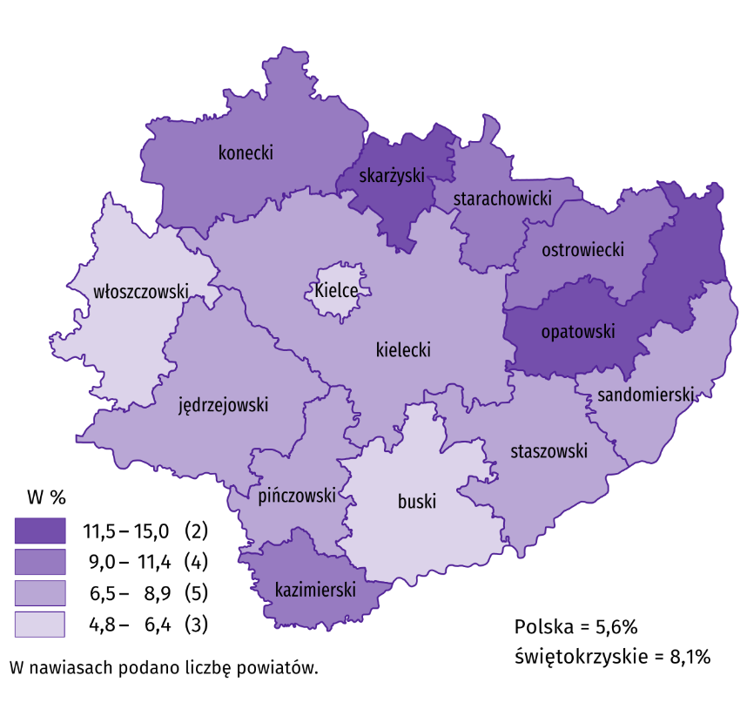
Do powiatów o najwyższej stopie bezrobocia należały opatowski (15,0% wobec 14,0% przed rokiem) i skarżyski (14,6% wobec 14,0%), a o najniższej – buski (4,8% wobec 3,8%) i m. Kielce (5,2% wobec 4,5%). W porównaniu z analogicznym okresem 2024 r. stopa bezrobocia zwiększyła się w trzynastu powiatach województwa świętokrzyskiego, przy czym najbardziej w powiatach: koneckim, ostrowieckim i staszowskim (po 1,2 p.proc.). W powiecie starachowickim stopa bezrobocia zmniejszyła się (o 0,1 p.proc.).
Mapa 1. Stopa bezrobocia rejestrowanego w październiku 2025 r.
Stan w końcu miesiąca
W październiku 2025 r. w urzędach pracy zarejestrowano 4,0 tys. osób bezrobotnych, tj. mniej o 12,6% niż przed miesiącem i o 11,6% niż przed rokiem. Stopa napływu bezrobotnych do urzędów pracy (tj. stosunek nowo zarejestrowanych do liczby aktywnych zawodowo) wyniosła 0,9% wobec 1,1% przed rokiem. Na przestrzeni roku zmniejszyły się udziały: osób, które zarejestrowały się po raz kolejny (o 6,0 p.proc. do 74,9%), osób zamieszkałych na wsi (o 2,4 p.proc. do 50,8%), osób poprzednio pracujących (o 1,5 p.proc. do 82,0%) oraz osób bez kwalifikacji zawodowych (o 1,3 p.proc. do 28,0%). Zwiększyły się natomiast odsetki: absolwentów (o 2,0 p.proc. do 13,7%), osób bez doświadczenia zawodowego (o 0,8 p.proc. do 25,9%) oraz osób zwolnionych z przyczyn dotyczących zakładu pracy (o 0,1 p.proc. do 3,5%).
Z ewidencji bezrobotnych w październiku 2025 r. wyrejestrowano 4,4 tys. osób, tj. o 7,0% więcej niż przed miesiącem oraz o 11,4% mniej niż przed rokiem. Stopa odpływu bezrobotnych z urzędów pracy (tj. stosunek liczby bezrobotnych wyrejestrowanych w danym miesiącu do liczby bezrobotnych na koniec ub. miesiąca) wyniosła 12,6% wobec 15,8% przed rokiem. Z tytułu podjęcia pracy (głównej przyczyny wyrejestrowania) z rejestru bezrobotnych wyłączono podobnie jak przed rokiem 2,7 tys. osób.
Udział tej kategorii osób w ogólnej liczbie wyrejestrowanych zwiększył się o 6,6 p.proc. w ujęciu rocznym (do 61,6%). Zwiększyły się także udziały osób wykreślonych z ewidencji urzędów pracy w wyniku podjęcia szkolenia u pracodawców (o 2,0 p.proc. do 5,1%) oraz dobrowolnej rezygnacji (o 0,7 p.proc. do 6,3%). Zmniejszyły się natomiast odsetki osób, które utraciły status bezrobotnego w wyniku: niepotwierdzenia gotowości do podjęcia pracy (o 7,8 p.proc. do 4,8%), odmowy bez uzasadnionej przyczyny propozycji pracy lub innej formy pomocy (o 4,3 p.proc. do 1,3%), rozpoczęcia stażu (o 0,4 p.proc. do 6,6%) oraz osiągnięcia wieku emerytalnego (o 0,1 p.proc. do 1,2%). Podobnie jak przed rokiem 0,5% osób wykreślonych z ewidencji urzędów pracy utraciło status bezrobotnego w wyniku nabycia praw emerytalnych lub rentowych, a 0,4% w efekcie – nabycia praw do świadczenia przedemerytalnego.
W końcu października 2025 r. bez prawa do zasiłku pozostawało 29,7 tys. bezrobotnych, a ich udział w liczbie bezrobotnych wyniósł 86,5%, tj. o 1,4 p.proc. więcej niż przed rokiem.
Nadal wysoki odsetek bezrobotnych stanowiły osoby długotrwale bezrobotne (50,0%). Udział osób bezrobotnych w wieku do 30 lat wyniósł 26,4%, w tym osób w wieku do 25 roku życia 14,9%. Z kolei odsetek bezrobotnych powyżej 50 roku życia ukształtował się na poziomie 24,5%. Udział posiadających co najmniej jedno dziecko do 6 roku życia wyniósł 12,9%, a poszukujących pracy niepełnosprawnych 6,9%. W ujęciu rocznym liczebność osób bezrobotnych w wieku do 30 lat zwiększyła się o 13,8% (w tym osób do 25 roku życia przybyło o 18,1%). Zwiększyła się również liczebność osób posiadających co najmniej jedno dziecko niepełnosprawne do 18 roku życia (o 105,7%), osób niepełnosprawnych (o 13,6%), długotrwale bezrobotnych (o 8,4%) oraz osób w wieku powyżej 50 roku życia (o 6,8%). Odnotowano mniej osób bezrobotnych posiadających co najmniej jedno dziecko do 6 roku życia (o 1,8%).

Tablica 3. Wybrane kategorie osób bezrobotnych
Wyszczególnienie | 2024 | 2025
Wyszczególnienie | 10 | 09 | 10
Wyszczególnienie | w % ogółem
Do 30 roku życia | 25,7 | 26,7 | 26,4
w tym do 25 roku życia | 13,9 | 15,0 | 14,9
Powyżej 50 roku życia | 25,4 | 24,3 | 24,5
Długotrwale bezrobotniª | 51,2 | 49,1 | 50,0
Korzystający ze świadczeń pomocy społecznej | 0,5 | 0,6 | 0,6
Posiadający co najmniej jedno dziecko do 6 roku życia | 14,5 | 13,0 | 12,9
Posiadający co najmniej jedno dziecko niepełnosprawne do 18 roku życia | 0,1 | 0,2 | 0,2
Niepełnosprawni | 6,7 | 6,9 | 6,9
a Do długotrwale bezrobotnych zalicza się osoby pozostające w rejestrze powiatowego urzędu pracy łącznie przez okres ponad 12 miesięcy w okresie ostatnich 2 lat, z wyłączeniem okresów odbywania stażu.
W październiku 2025 r. do urzędów pracy zgłoszono 1,1 tys. ofert zatrudnienia, tj. o 0,3 tys. mniej niż przed miesiącem. W końcu miesiąca na 1 ofertę pracy przypadało 27 bezrobotnych (przed miesiącem 28).

Wykres 3. Bezrobotni na 1 ofertę pracyª
Stan w końcu miesiąca
a Od 1 czerwca 2025 r. dane o ofertach pracy nie są w pełni porównywalne z okresami wcześniejszymi ze względu na zmiany metodologiczne wynikające z wejścia w życie ustawy o rynku pracy i służbach zatrudnienia (Dz. U. z 2025 r. poz. 620).

Wynagrodzenia
W październiku 2025 r. przeciętne miesięczne wynagrodzenie brutto w sektorze przedsiębiorstw było wyższe od zanotowanego przed rokiem, przy czym skala wzrostu była niższa niż rok wcześniej. W porównaniu z wrześniem 2025 r. przeciętne wynagrodzenie uzyskane w województwie było wyższe o 2,2%.
Przeciętne miesięczne wynagrodzenie brutto w sektorze przedsiębiorstw w województwie świętokrzyskim w październiku 2025 r. wyniosło 7786,15 zł i było o 8,3% wyższe niż w analogicznym miesiącu 2024 r., kiedy obserwowano wzrost wynagrodzeń o 15,0%. W kraju przeciętne miesięczne wynagrodzenie brutto ukształtowało się na poziomie 8865,12 zł i było o 6,6% wyższe niż rok wcześniej (wobec wzrostu o 10,2% w październiku 2024 r.).

Wykres 4. Dynamika przeciętnego miesięcznego wynagrodzenia brutto w sektorze przedsiębiorstw
(przeciętne miesięczne wynagrodzenie 2021=100)
W październiku 2025 r. we wszystkich analizowanych sekcjach sektora przedsiębiorstw przeciętne miesięczne wynagrodzenia były wyższe niż rok wcześniej. Największy wzrost odnotowano w obsłudze rynku nieruchomości (o 24,8%). Wyższy niż przeciętnie w województwie był również wzrost płac w: działalności profesjonalnej, naukowej i technicznej (o 12,2%), informacji i komunikacji (o 11,6%), budownictwie (o 9,3%), dostawie wody; gospodarowaniu ściekami i odpadami; rekultywacji (o 8,6%), handlu; naprawie pojazdów samochodowych (o 8,5%) oraz przetwórstwie przemysłowym (o 8,4%). W pozostałych sekcjach wzrosty kształtowały się w granicach od 4,5% w transporcie i gospodarce magazynowej do 8,0% w administrowaniu i działalności wspierającej.
Tablica 4. Przeciętne miesięczne wynagrodzenia brutto w sektorze przedsiębiorstw
Wyszczególnienie | 10 2025 |  | 01–10 2025
Wyszczególnienie | w zł | 10 2024=100 | w zł | 01–10  2024=100
Ogółem | 7786,15 | 108,3 | 7634,18 | 109,0
w tym:
Przemysł | 8276,94 | 107,9 | 8110,53 | 109,0
w tym:
przetwórstwo przemysłowe | 8222,95 | 108,4 | 8046,11 | 109,1
dostawa wody; gospodarowanie ściekami i odpadami; rekultywacja∆ | 7653,07 | 108,6 | 7404,81 | 110,8
Budownictwo | 8015,52 | 109,3 | 7567,96 | 109,3
Handel; naprawa pojazdów samochodowych∆ | 6847,11 | 108,5 | 6758,48 | 109,2
Transport i gospodarka magazynowa | 7158,99 | 104,5 | 7253,89 | 105,2
Zakwaterowanie i gastronomia∆ | 5693,83 | 106,4 | 5589,45 | 107,6
Informacja i komunikacja | 8036,22 | 111,6 | 7911,56 | 111,7
Obsługa rynku nieruchomości∆ | 9010,19 | 124,8 | 8835,72 | 122,8
Działalność profesjonalna, naukowa i technicznaª | 7437,78 | 112,2 | 7604,50 | 104,6
Administrowanie i działalność wspierająca∆ | 5739,51 | 108,0 | 5763,93 | 107,5
a Nie obejmuje działów Badania naukowe i prace rozwojowe oraz Działalność weterynaryjna.
W październiku br. przeciętne wynagrodzenie brutto w sektorze przedsiębiorstw przewyższało średnie wynagrodzenie w województwie w sekcjach: obsługa rynku nieruchomości (o 15,7%), przetwórstwo przemysłowe (o 5,6%), informacja i komunikacja (o 3,2%) oraz budownictwo (o 2,9%). Najniższe wynagrodzenie, znacznie odbiegające od przeciętnego dla województwa, odnotowano w zakwaterowaniu i gastronomii (o 26,9%) oraz administrowaniu i działalności wspierającej (o 26,3%).
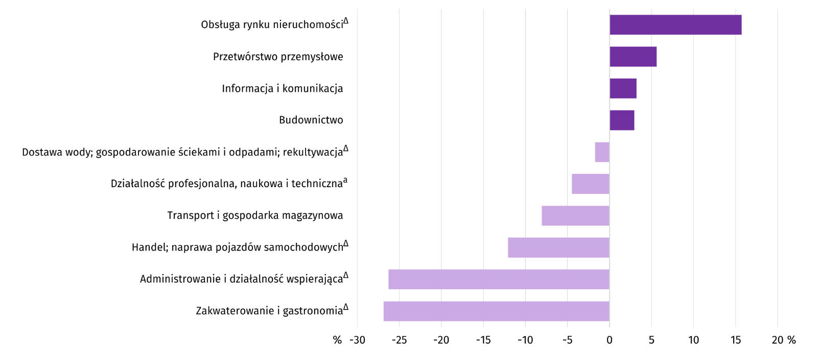
Wykres 5. Odchylenia względne przeciętnych miesięcznych wynagrodzeń brutto w wybranych sekcjach od przeciętnego wynagrodzenia w sektorze przedsiębiorstw w województwie w październiku 2025 r.
a Nie obejmuje działów Badania naukowe i prace rozwojowe oraz Działalność weterynaryjna.
Przeciętne miesięczne wynagrodzenie brutto w sektorze przedsiębiorstw w pierwszych dziesięciu miesiącach 2025 r. wyniosło 7634,18 zł i było o 9,0% wyższe niż w analogicznym okresie 2024 r. (wobec wzrostu o 15,7% rok wcześniej). W kraju przeciętne miesięczne wynagrodzenie brutto w okresie styczeń–październik 2025 r. wyniosło 8851,36 zł i zwiększyło się w skali roku o 8,1%. W analogicznym okresie 2024 r. wzrost był wyższy i wyniósł 11,3%. Na przestrzeni dziesięciu miesięcy 2025 r. w województwie świętokrzyskim wzrost wynagrodzeń odnotowano we wszystkich analizowanych sekcjach, przy czym w relacji do analogicznego okresu 2024 r. był on przeważnie niższy. Największy wzrost wynagrodzeń (o 22,8%) zanotowano wśród pracujących w obsłudze rynku nieruchomości, a najmniejszy (o 4,6%) dotyczył pracujących w działalności profesjonalnej, naukowej i technicznej.

Rolnictwo
Na rynku rolnym w październiku 2025 r. przeciętne ceny skupu żywca wołowego i drobiowego oraz targowiskowe ceny pszenicy były wyższe niż przed rokiem. Niższe były ceny pszenicy, żywca wieprzowego i mleka w skupie oraz żyta na targowiskach i ziemniaków na obu rynkach. W ujęciu miesięcznym mniej płacono za większość omawianych produktów rolnych (z wyjątkiem cen pszenicy, ziemniaków i żywca wołowego w skupie).
Średnia temperatura powietrza na obszarze województwa świętokrzyskiego w październiku 2025 r. wyniosła 7,9°C i była o 0,5°C niższa od przeciętnej z lat 1991–2020, przy czym maksymalna temperatura osiągnęła 19,5°C w Kielcach, a minimalna wyniosła minus 3,3°C w Sandomierzu. Średnia suma opadów atmosferycznych (45,5 mm) stanowiła 100% normy z wielolecia (od 71% w Sandomierzu do 129% w Kielcach). Liczba dni z opadami, w zależności od regionu, wynosiła od 16 do 20.

Tablica 5. Skup zbóżª
Wyszczególnienie | 07–10 2025 |  | 10 2025
Wyszczególnienie | w tys. ton | 07–10 2024=100 | w tys. ton | 10 2024=100 | 09 2025=100
Ziarno zbóż podstawowych^{b} | 110,1 | 225,4 | 11,6 | 230,3 | 183,4
w tym:
pszenica | 47,3 | 190,8 | 10,9 | 3,0-krotnie | 204,0
żyto | 6,3 | 149,2 | – | . | .
a Bez skupu realizowanego przez osoby fizyczne. b Obejmuje: pszenicę, żyto, jęczmień, owies, pszenżyto; łącznie z mieszankami zbożowymi, bez ziarna siewnego.
W październiku 2025 r skup zbóż podstawowych (z mieszankami zbożowymi, bez ziarna siewnego) wyniósł 11,6 tys. ton i był o 130,3% większy niż przed rokiem, przy czym dostawy pszenicy były trzykrotnie większe. W skali miesiąca skup pszenicy był o 104,0% większy.

Tablica 6. Skup podstawowych produktów zwierzęcychª
Wyszczególnienie | 01–10 2025 |  | 10 2025
Wyszczególnienie | w tys. ton | 01–10 2024=100 | w tys. ton | 10 2024=100 | 09 2025=100
Żywiec rzeźny^{b} | 76,6 | 111,5 | 5,7 | 108,4 | 115,0
w tym:
bydło (bez cieląt) | 12,2 | 93,6 | 0,6 | 69,1 | 102,3
trzoda chlewna | 30,8 | 120,8 | 2,0 | 94,2 | 101,3
drób | 33,4 | 111,8 | 3,1 | 138,8 | 129,7
Mleko^{c} | 152,3 | 102,7 | 14,7 | 103,9 | 100,6
a W okresie lipiec–październik bez skupu realizowanego przez osoby fizyczne. b Obejmuje bydło, cielęta, trzodę chlewną, owce, konie i drób; w wadze żywej. c W milionach litrów.
Od początku br. producenci z województwa świętokrzyskiego dostarczyli do skupu 76,6 tys. ton żywca rzeźnego (w wadze żywej), tj. o 11,5% więcej niż przed rokiem. Wzrost skupu dotyczył żywca wieprzowego (o 20,8%) i drobiowego (o 11,8%), a spadek wołowego (o 6,4%). W październiku br. podaż żywca rzeźnego ogółem (5,7 tys. ton) była wyższa w ujęciu rocznym o 8,4%, a w ujęciu miesięcznym o 15,0%.
Dostawy mleka do skupu w okresie styczeń–październik br. (152,3 mln l) były o 2,7% większe niż w tym samym okresie 2024 r. W październiku br. skup mleka wyniósł 14,7 mln l i był większy o 0,6% niż miesiąc temu i o 3,9% niż rok temu.

Tablica 7. Przeciętne ceny podstawowych produktów rolnych
Wyszczególnienie | Ceny w skupie |  |  |  |  | Ceny na targowiskach
Wyszczególnienie | 10 2025 |  |  | 01–10 2025 |  | 10 2025 |  |  | 01–10 2025
Wyszczególnienie | zł | 10  2024 =  = 100 | 09  2025 =  = 100 | zł | 01–10  2024 =  = 100 | zł | 10  2024 =  = 100 | 09  2025 =  = 100 | zł | 01–10  2024 =  = 100
Ziarno zbóżª za 1 dt:
pszenica | 78,40 | 89,5 | 106,9 | 85,84 | 110,7 | 95,18 | 101,7 | 92,9 | 102,72 | 108,4
żyto | . | . | . | 74,73 | 103,7 | 69,76 | 98,5 | 83,2 | 78,15 | 108,0
Ziemniaki^{b} za 1 dt | 64,51 | 82,4 | 102,5 | 83,01 | 80,90 | 133,61 | 73,0 | 76,5 | 166,21 | 86,4
Żywiec rzeźny za 1 kg wagi żywej:
w tym:
bydło (bez cieląt) | 13,93 | 139,7 | 100,3 | 12,52 | 127,4 | . | . | . | . | .
trzoda chlewna | 5,73 | 84,3 | 89,2 | 6,39 | 88,8 | . | . | . | . | .
drób | 5,95 | 104,5 | 95,4 | 5,91 | 113,9 | . | . | . | . | .
Mleko za 1 hl | 209,15 | 97,6 | 96,3 | 219,33 | 109,8 | . | . | . | . | .
a W skupie bez ziarna siewnego. b Na targowiskach – jadalne późne.
W październiku 2025 r. za 1 dt pszenicy w skupie płacono 78,40 zł, tj. o 6,9% więcej niż przed miesiącem i o 10,5% mniej niż przed rokiem. Na targowiskach przeciętna cena pszenicy ukształtowała się na poziomie 95,18 zł za 1 dt i była o 7,1% niższa niż we wrześniu br. i o 1,7% wyższa niż w październiku 2024 r. Cena targowiskowa żyta w porównaniu z poprzednim miesiącem spadła o 16,8% (do 69,76 zł za 1 dt). W porównaniu z październikiem 2024 r. za żyto na targowiskach płacono o 1,5% mniej.

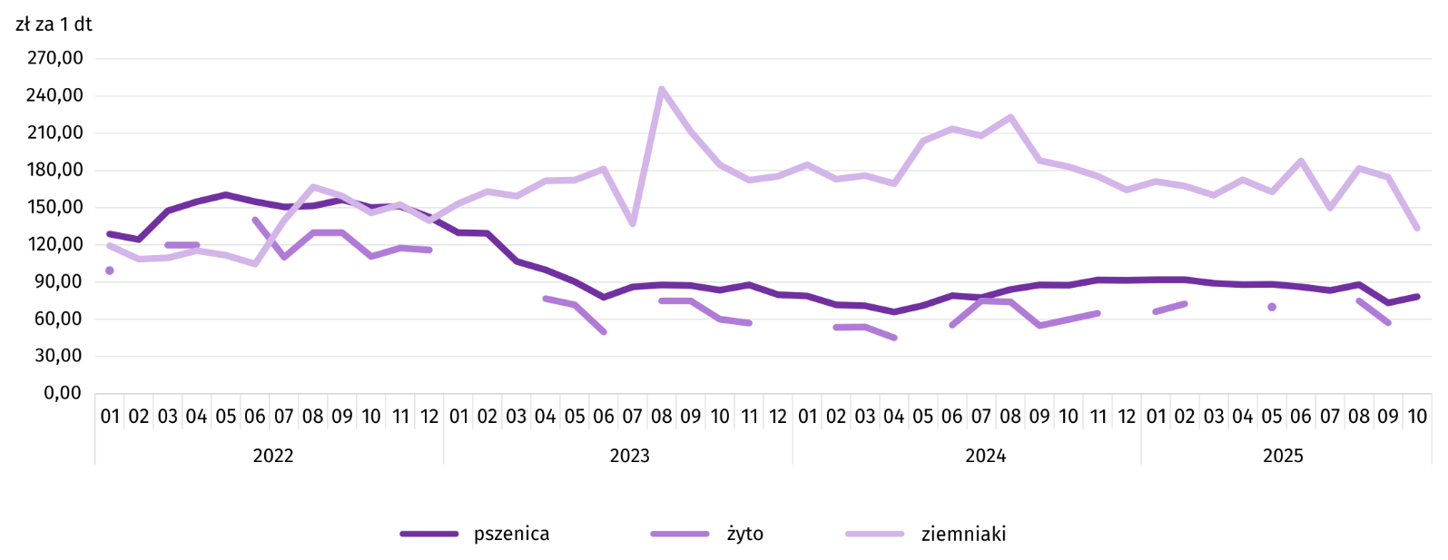
Wykres 6. Przeciętne ceny skupu zbóż i targowiskowe ceny ziemniaków
W październiku br. za ziemniaki w skupie płacono średnio 64,51 zł/dt, tj. o 2,5% więcej niż przed miesiącem i o 17,6% mniej niż przed rokiem. Na targowiskach przeciętna cena 1 dt ziemniaków wynosiła 133,61 zł i była niższa o 27,0% niż przed rokiem i o 23,5% niż przed miesiącem.

Wykres 7. Przeciętne ceny skupu żywca i mleka
W październiku 2025 r. przeciętna cena skupu żywca wieprzowego była niższa o 15,7% niż przed rokiem i o 10,8% niż przed miesiącem. Relacja cen skupu trzody chlewnej do cen żyta na targowiskach w październiku 2025 r. wyniosła 8,2 (wobec 7,7 przed miesiącem i 9,6 przed rokiem).
Cena żywca wołowego w skupie była wyższa o 39,7% niż przed rokiem i o 0,3% niż przed miesiącem.
W październiku br. za 1 kg żywca drobiowego w skupie płacono dostawcom średnio 5,95 zł, tj. o 4,6% mniej niż we wrześniu br. i o 4,5% więcej niż w październiku 2024 r.
Ceny skupu mleka w październiku 2025 r. były niższe o 2,4% niż przed rokiem i o 3,7% niż przed miesiącem.
Wykres 8. Relacja przeciętnych cen skupu żywca wieprzowego do przeciętnych cen żyta na targowiskach

Przemysł i budownictwo
Produkcja sprzedana przemysłu w październiku 2025 r. osiągnęła wartość (w cenach bieżących) 4305,8 mln zł i była (w cenach stałych) mniejsza o 1,2% niż przed rokiem oraz o 3,0% niż przed miesiącem.
Produkcja sprzedana w przetwórstwie przemysłowym, stanowiąca 84,3% produkcji przemysłowej, w porównaniu z październikiem 2024 r. zwiększyła się o 2,0%. Wzrost odnotowano także w dostawie wody; gospodarowaniu ściekami i odpadami; rekultywacji (o 8,5%). W pozostałych sekcjach wystąpił spadek. W wytwarzaniu i zaopatrywaniu w energię elektryczną, gaz, parę wodną i gorącą wodę sprzedaż obniżyła się o 22,9%, a w górnictwie i wydobywaniu o 19,2%.
Wyższy niż w analogicznym miesiącu 2024 r. poziom produkcji sprzedanej wystąpił w 16 działach przemysłu (spośród 29 występujących w województwie), a niższy – w 12. Spośród działów o znaczącym udziale w sprzedaży najszybciej rosła produkcja wyrobów z pozostałych mineralnych surowców niemetalicznych (o 11,3%). Utrzymał się również stosunkowo wysoki wzrost w produkcji wyrobów z gumy i tworzyw sztucznych. Sprzedaż w tym dziale zwiększyła się o 7,9%. Znacznie wolniej niż przed miesiącem rosły natomiast: produkcja metali (o 5,3%), produkcja artykułów spożywczych (o 5,2%) i produkcja pojazdów samochodowych, przyczep i naczep (o 3,5%). Po wzroście przed miesiącem znacznie zmniejszyła się produkcja wyrobów z metali (o 17,1%). W dalszym ciągu szybko malała produkcja wyrobów z drewna, korka, słomy i wikliny (o 13,4%). Pogłębił się spadek w produkcji maszyn i urządzeń (do 6,1%).
Tablica 8. Dynamika (w cenach stałych) i struktura (w cenach bieżących) produkcji sprzedanej przemysłu
Wyszczególnienie | 10 2025 | 01–10 2025
Wyszczególnienie | analogiczny okres roku poprzedniego = 100 |  | w odsetkach
Ogółem | 98,8 | 107,5 | 100,0
Górnictwo i wydobywanie | 80,8 | 76,9 | 4,2
Przetwórstwo przemysłowe | 102,0 | 113,1 | 84,2
w tym produkcja:
artykułów spożywczych | 105,2 | 108,5 | 10,2
wyrobów z drewna, korka, słomy i wikliny^{Δ} | 86,6 | 89,1 | 2,1
wyrobów z gumy i tworzyw sztucznych | 107,9 | 105,7 | 3,0
wyrobów z pozostałych mineralnych surowców niemetalicznych | 111,3 | 114,7 | 24,0
metali | 105,3 | 105,1 | 9,8
wyrobów z metali^{Δ} | 82,9 | 115,7 | 11,1
maszyn i urządzeń^{Δ} | 93,9 | 97,7 | 3,6
pojazdów samochodowych, przyczep i naczep^{Δ} | 103,5 | 136,2 | 12,3
Wytwarzanie i zaopatrywanie w energię elektryczną, gaz, parę wodną i gorącą wodę^{Δ} | 77,1 | 79,7 | 8,9
Dostawa wody; gospodarowanie ściekami i odpadami; rekultywacja^{Δ} | 108,5 | 100,2 | 2,7
Do spadku produkcji sprzedanej przemysłu w porównaniu z wrześniem 2025 r. przyczyniło się przetwórstwo przemysłowe, w którym sprzedaż zmniejszyła się o 4,8%. W pozostałych sekcjach wystąpił wzrost. W wytwarzaniu i zaopatrywaniu w energię elektryczną, gaz, parę wodną i gorącą wodę produkcja sprzedana przemysłu zwiększyła się o 13,6%, w górnictwie i wydobywaniu o 7,7%, a w dostawie wody; gospodarowaniu ściekami i odpadami; rekultywacji o 4,2%.
Wydajność pracy w przemyśle, mierzona produkcją sprzedaną na 1 zatrudnionego, w październiku 2025 r. wyniosła (w cenach bieżących) 65,1 tys. zł i (w cenach stałych) zmniejszyła się o w skali roku o 1,5%, przy wzroście przeciętnego zatrudnienia o 0,3% i wzroście przeciętnych miesięcznych wynagrodzeń brutto o 7,9%.

Wykres 9. Dynamika produkcji sprzedanej przemysłu (przeciętna miesięczna 2021=100)
Produkcja sprzedana budownictwa (w cenach bieżących) w październiku 2025 r. wyniosła 747,3 mln zł i była o 34,0% większa niż przed rokiem. Wydajność pracy w budownictwie, mierzona produkcją sprzedaną na 1 zatrudnionego, wyniosła (w cenach bieżących) 79,0 tys. zł i w skali roku wzrosła o 22,2%. Przeciętne zatrudnienie w budownictwie w październiku 2025 r. było o 9,7% większe niż przed rokiem, przy wzroście przeciętnego miesięcznego wynagrodzenia brutto o 9,3%.
Produkcja budowlano-montażowa (w cenach bieżących) w październiku 2025 r. ukształtowała się na poziomie 315,8 mln zł i stanowiła 42,3% ogółu produkcji sprzedanej budownictwa. W stosunku do września 2025 r. produkcja budowlano-montażowa zwiększyła się o 26,8%, a w odniesieniu do października 2024 r. wzrosła o 13,0%. Wzrost produkcji budowlano-montażowej w skali roku wystąpił w firmach zajmujących się głównie budową budynków (o 39,7%) i w grupie podmiotów specjalizujących się w budowie obiektów inżynierii lądowej i wodnej (o 17,4%). W jednostkach prowadzących działalność w zakresie robót budowlanych specjalistycznych odnotowano natomiast spadek (o 30,5%).
Wzrost produkcji budowlano-montażowej w porównaniu z wrześniem 2025 r. wystąpił we wszystkich działach budownictwa. Najwyższy był w firmach zajmujących się przede wszystkim budową budynków (o 73,2%). W jednostkach prowadzących działalność głównie w zakresie robót budowlanych specjalistycznych produkcja budowlano-montażowa zwiększyła się o 35,3%, a w podmiotach specjalizujących się w budowie obiektów inżynierii lądowej i wodnej o 8,6%.

Tablica 9. Dynamika i struktura produkcji budowlano-montażowej (w cenach bieżących)
Wyszczególnienie | 10 2025 | 01–10 2025
Wyszczególnienie | analogiczny okres roku poprzedniego = 100 |  | w odsetkach
Ogółem | 113,0 | 96,6 | 100,0
Budowa budynków^{Δ} | 139,7 | 99,9 | 37,8
Budowa obiektów inżynierii lądowej i wodnej^{Δ} | 117,4 | 102,1 | 44,3
Roboty budowlane specjalistyczne | 69,5 | 80,3 | 17,9

Budownictwo mieszkaniowe
W październiku 2025 r. przekazano do użytkowania o 7,7% mniej mieszkań niż w analogicznym miesiącu ub. roku. Zmniejszyła się również liczba mieszkań, na których budowę wydano pozwolenia lub dla których dokonano zgłoszenia z projektem budowlanym (o 43,3%). Zwiększyła się natomiast liczba mieszkań, których budowę rozpoczęto (o 28,4%).
Według wstępnych danych w październiku 2025 r. przekazano do użytkowania 215 mieszkań, tj. o 18 mniej niż przed rokiem. W badanym miesiącu oddano do użytkowania 192 mieszkania indywidualne (89,3% ogólnej liczby oddanych mieszkań, w październiku 2024 r. – 75,5%) oraz 23 mieszkania przeznaczone na sprzedaż lub wynajem (10,7% ogólnej liczby oddanych mieszkań, w październiku 2024 r. – 24,5%). Efekty budownictwa mieszkaniowego uzyskane w województwie świętokrzyskim stanowiły 1,1% efektów krajowych.

Tablica 10. Liczba mieszkań oddanych do użytkowania w okresie styczeń–październik 2025 r.
Wyszczególnienie | Mieszkania oddane do użytkowania |  |  | Przeciętna powierzchnia użytkowa 1 mieszkania w m²
Wyszczególnienie | w liczbach bezwzględnych | w odsetkach | 01–10 2024=100 | Przeciętna powierzchnia użytkowa 1 mieszkania w m²
Ogółem | 3107 | 100,0 | 81,1 | 102,6
Indywidualne | 1768 | 56,9 | 97,2 | 133,5
Spółdzielcze | 40 | 1,3 | . | 53,6
Przeznaczone na sprzedaż lub wynajem | 1299 | 41,8 | 69,5 | 62,1
W okresie styczeń–październik br. oddano do użytkowania 3107 mieszkań, tj. o 18,9% mniej niż w analogicznym okresie ub. roku. Zarówno w budownictwie przeznaczonym na sprzedaż lub wynajem, jak i w budownictwie indywidualnym odnotowano spadek liczby zrealizowanych mieszkań. W badanym okresie nie przekazano żadnego mieszkania komunalnego, społecznego czynszowego ani zakładowego.
Wykres 10. Dynamika mieszkań oddanych do użytkowania (analogiczny okres 2021=100)
Przeciętna powierzchnia użytkowa mieszkania oddanego do użytkowania w okresie styczeń–październik 2025 r. wyniosła 102,6 m² i była o 8,1 m² większa niż mieszkania oddanego w analogicznym okresie ub. roku. Wzrost przeciętnej powierzchni użytkowej odnotowano w budownictwie przeznaczonym na sprzedaż lub wynajem (o 6,2 m²), natomiast w budownictwie indywidualnym odnotowano spadek (o 5,1 m²).
W okresie styczeń–październik 2025 r. najwięcej mieszkań przekazano do użytkowania w powiecie kieleckim (852) oraz w Kielcach (791). Najmniej mieszkań wybudowano natomiast w powiecie pińczowskim (28).
Mieszkania o największej przeciętnej powierzchni użytkowej powstały w powiecie pińczowskim (146,6 m²), a o najmniejszej w Kielcach (61,5 m²).
Wykres 11. Mieszkania oddane do użytkowania według powiatów w okresie styczeń–październik 2025 r.
Polska = 164231
Świętokrzyskie = 3107
W październiku 2025 r. wydano pozwolenia lub dokonano zgłoszenia z projektem budowlanym na realizację 301 mieszkań – o 43,3% mniej niż w analogicznym miesiącu ubiegłego roku. Z ogólnej liczby mieszkań, na których realizację wydano pozwolenia lub dla których dokonano zgłoszenia z projektem budowlanym 89,0% stanowiły mieszkania indywidualne, a 11,0% – przeznaczone na sprzedaż lub wynajem.
W analizowanym miesiącu rozpoczęto budowę 425 mieszkań, tj. o 28,4% więcej niż przed rokiem. Z ogólnej liczby rozpoczętych budów 61,9% stanowiły inwestycje indywidualne, a 38,1% – przeznaczone na sprzedaż lub wynajem.

Tablica 11. Liczba mieszkań, na których budowę wydano pozwolenia lub dokonano zgłoszenia z projektem budowlanym oraz mieszkań, których budowę rozpoczęto w okresie styczeń–październik 2025 r.
Wyszczególnienie | Mieszkania, na których budowę wydano pozwolenia lub dokonano zgłoszenia z projektem budowlanym |  |  | Mieszkania, których budowę rozpoczęto
Wyszczególnienie | w liczbach bezwzględnych | w odsetkach | 01–10 2024=100 | w liczbach bezwzględnych | w odsetkach | 01–10 2024=100
Ogółem | 4203 | 100,0 | 85,5 | 4029 | 100,0 | 92,3
Indywidualne | 2247 | 53,4 | 107,5 | 2235 | 55,4 | 102,5
Przeznaczone na sprzedaż lub wynajem | 1932 | 46,0 | 69,5 | 1538 | 38,2 | 80,1
Komunalne | – | . | . | 51 | 1,3 | .
Społeczne czynszowe | 24 | 0,6 | . | 205 | 5,1 | 76,5
W okresie styczeń–październik br. wśród mieszkań, na których realizację wydano pozwolenia lub dla których dokonano zgłoszenia z projektem budowlanym 53,4% stanowiły mieszkania indywidualne. W przypadku mieszkań, których budowę rozpoczęto mieszkania indywidualne stanowiły 55,4%.

Rynek wewnętrzny
W październiku br. w ujęciu rocznym zanotowano wzrost (w cenach bieżących) sprzedaży detalicznej (o 2,8%) oraz spadek sprzedaży hurtowej (o 5,5%).
Wśród grup podmiotów handlowych i niehandlowych o znaczącym udziale w sprzedaży detalicznej ogółem największy wzrost sprzedaży w odniesieniu do października 2024 r., podobnie jak przed miesiącem, zanotowały podmioty z grupy prasa, książki, pozostała sprzedaż w wyspecjalizowanych sklepach (o 78,8%). Nadal wzrost sprzedaży raportowały podmioty handlujące: farmaceutykami, kosmetykami, sprzętem ortopedycznym (o 38,0%), żywnością, napojami i wyrobami tytoniowymi (o 13,8%) oraz meblami, artykułami rtv, agd (o 8,0%). Największy spadek zanotowały natomiast jednostki prowadzące sprzedaż pojazdów samochodowych, motocykli, części (o 70,7%). Kolejny miesiąc z rzędu spadek sprzedaży odnotowały m.in. podmioty zaklasyfikowane do grup pozostałe (o 26,7%) oraz paliwa stałe, ciekłe i gazowe (o 1,8%).

Tablica 12. Dynamika i struktura (w cenach bieżących) sprzedaży detalicznej
Wyszczególnienie | 10 2025 | 01–10 2025
Wyszczególnienie | analogiczny okres roku poprzedniego = 100 |  | w odsetkach
Ogółemª | 102,8 | 101,1 | 100,0
w tym:
Pojazdy samochodowe, motocykle, części | 29,3 | 32,4 | 1,3
Paliwa stałe, ciekłe i gazowe | 98,2 | 93,7 | 9,8
Żywność, napoje i wyroby tytoniowe | 113,8 | 112,9 | 34,9
Pozostała sprzedaż detaliczna w niewyspecjalizowanych sklepach | 84,5 | 68,3 | 1,2
Farmaceutyki, kosmetyki, sprzęt ortopedyczny | 138,0 | 126,2 | 13,1
Tekstylia, odzież, obuwie | 81,3 | 63,0 | 0,5
Meble, rtv, agd | 108,0 | 108,5 | 13,5
Prasa, książki, pozostała sprzedaż w wyspecjalizowanych sklepach | 178,8 | 199,8 | 9,5
Pozostałe | 73,3 | 71,4 | 15,5
a Grupowania przedsiębiorstw dokonano na podstawie Polskiej Klasyfikacji Działalności – PKD 2007, zaliczając przedsiębiorstwo do określonej kategorii według przeważającego rodzaju działalności zgodnie z aktualnym w omawianym okresie stanem organizacyjnym. Odnotowane zmiany (wzrost/spadek) wartości sprzedaży detalicznej w poszczególnych grupach rodzajów działalności przedsiębiorstw mogą zatem również wynikać ze zmiany przeważającego rodzaju działalności przedsiębiorstwa oraz zmian organizacyjnych. Nie ma to wpływu na dynamikę sprzedaży detalicznej ogółem.
Sprzedaż detaliczna zrealizowana w październiku br. przez jednostki handlowe i niehandlowe zwiększyła się w stosunku do miesiąca poprzedniego o 6,5%. Wzrost zanotowano w większości prezentowanych grup, a największy wystąpił wśród jednostek handlujących tekstyliami, odzieżą, obuwiem (o 16,4%). Zwiększyła się również sprzedaż m.in. w grupach: farmaceutyki, kosmetyki, sprzęt ortopedyczny (o 9,4%), meble, rtv, agd (o 8,7%), żywność, napoje i wyroby tytoniowe (o 8,1%) oraz paliwa stałe, ciekłe i gazowe (o 6,5%). W skali miesiąca największy spadek sprzedaży zanotowały jednostki prowadzące pozostałą sprzedaż detaliczną w niewyspecjalizowanych sklepach (o 10,7%). Mniejszą sprzedaż niż we wrześniu br. wykazały również podmioty handlujące prasą, książkami oraz prowadzące pozostałą sprzedaż w wyspecjalizowanych sklepach (o 3,1%).
Sprzedaż hurtowa (w cenach bieżących) w przedsiębiorstwach handlowych województwa świętokrzyskiego w październiku br. była o 3,6% niższa od zanotowanej przed miesiącem i o 7,6% mniejsza niż przed rokiem. Sprzedaż realizowana przez przedsiębiorstwa hurtowe ukształtowała się również na poziomie niższym zarówno w odniesieniu do miesiąca poprzedniego (o 4,1%), jak i w porównaniu z październikiem 2024 r. (o 10,7%).
Wyniki finansowe przedsiębiorstw
Wyniki finansowe badanych przedsiębiorstw uzyskane w okresie styczeń–wrzesień 2025 r. były lepsze od uzyskanych w analogicznym okresie 2024 r. Przedsiębiorstwa wypracowały wyższy niż przed rokiem wynik finansowy netto oraz odnotowały poprawę podstawowych wskaźników ekonomicznych.
Tablica 13. Przychody, koszty oraz wyniki finansowe podmiotów objętych badaniem
Wyszczególnienie | 01–09 2024 | 01–09 2025
Wyszczególnienie | w mln zł
Przychody z całokształtu działalności | 48249,8 | 53398,0
w tym przychody ze sprzedaży produktów, towarów i materiałów | 46422,4 | 51602,3
Koszty uzyskania przychodów z całokształtu działalności | 45114,7 | 49850,0
w tym koszt własny sprzedanych produktów oraz wartość sprzedanych towarów i materiałów | 43674,1 | 48303,4
Wynik na sprzedaży produktów, towarów i materiałów | 2748,2 | 3298,9
Wynik na pozostałej działalności operacyjnej | 492,1 | 366,4
Wynik na operacjach finansowych | -105,3 | -117,3
Wynik finansowy brutto | 3135,1 | 3548,0
Wynik finansowy netto | 2643,5 | 3006,5
zysk netto | 3140,4 | 3547,2
strata netto | 496,8 | 540,7
Przychody z całokształtu działalności w okresie styczeń–wrzesień 2025 r. osiągnęły wartość 53398,0 mln zł, co oznaczało wzrost o 10,7% w relacji do 2024 r., natomiast koszty uzyskania tych przychodów zwiększyły się o 10,5% do 49850,0 mln zł. Przychody netto ze sprzedaży produktów, towarów i materiałów wzrosły o 11,2%, a koszty tej działalności zwiększyły się o 10,6%. W ujęciu wartościowym największy wzrost przychodów netto ze sprzedaży produktów, towarów i materiałów odnotowano w przetwórstwie przemysłowym.
Wynik finansowy ze sprzedaży produktów, towarów i materiałów wyniósł 3298,9 mln zł i był wyższy o 550,7 mln zł (o 20,0%) niż w 2024 r. Wynik na pozostałej działalności operacyjnej zmniejszył się o 125,7 mln zł do 366,4 mln zł (o 25,6%). Wynik na operacjach finansowych wyniósł minus 117,3 mln zł, podczas gdy w 2024 r. ukształtował się na poziomie minus 105,3 mln zł.
Wynik finansowy brutto osiągnął wartość 3548,0 mln zł i był wyższy o 413,0 mln zł (o 13,2%) od uzyskanego w 2024 r. Zmniejszyła się relacja podatku dochodowego od osób prawnych i fizycznych do zysku brutto – z 13,6% do 13,3%.
Wynik finansowy netto ukształtował się na poziomie 3006,5 mln zł i był wyższy o 363,0 mln zł (o 13,7%) w porównaniu z uzyskanym w 2024 r.; zysk netto zwiększył się o 13,0%, a strata netto wzrosła o 8,8%.
W omawianym okresie zysk netto wykazało 76,1% badanych przedsiębiorstw wobec 78,8% w 2024 r. Udział przychodów przedsiębiorstw wykazujących zysk netto w ogólnej kwocie przychodów z całokształtu działalności zwiększył się z 76,6% do 77,6%. W przetwórstwie przemysłowym zysk netto odnotowało 73,2% przedsiębiorstw wobec 74,5% przedsiębiorstw przed rokiem, a udział uzyskanych przez nie przychodów w przychodach wszystkich podmiotów tej sekcji wyniósł 73,4% (rok wcześniej 62,3%).
W badanych przedsiębiorstwach odnotowano poprawę podstawowych wskaźników ekonomiczno-finansowych. W skali roku wskaźnik poziomu kosztów z całokształtu działalności zmniejszył się o 0,1 p.proc., a wskaźniki rentowności obrotu brutto i netto zwiększyły się po 0,1 p.proc. Rentowność ze sprzedaży produktów, towarów i materiałów wzrosła o 0,5 p.proc. Poprawiła się płynność finansowa – I stopnia o 6,3 p.proc., a II stopnia – o 15,1 p.proc.
Tablica 14. Podstawowe wskaźniki ekonomiczno-finansowe podmiotów objętych badaniem
Wyszczególnienie | 01–09 2024 | 01–09 2025
Wyszczególnienie | w %
Wskaźnik poziomu kosztów | 93,5 | 93,4
Wskaźnik rentowności ze sprzedaży produktów, towarów i materiałów | 5,9 | 6,4
Wskaźnik rentowności obrotu brutto | 6,5 | 6,6
Wskaźnik rentowności obrotu netto | 5,5 | 5,6
Wskaźnik płynności finansowej I stopnia | 40,2 | 46,5
Wskaźnik płynności finansowej II stopnia | 102,4 | 117,5
W okresie styczeń–wrzesień 2025 r. wysoką rentowność odnotowano m.in. w sekcjach: obsługa rynku nieruchomości (wskaźnik rentowności obrotu netto 16,9%), zakwaterowanie i gastronomia (13,5%) oraz górnictwo i wydobywanie (13,4%).
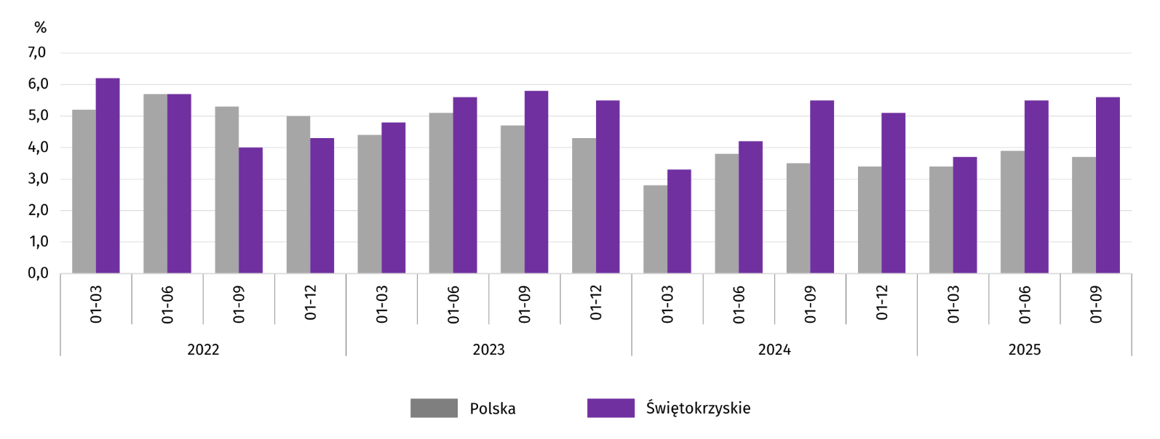
Wykres 12. Wskaźnik rentowności obrotu netto
Wartość aktywów obrotowych badanych przedsiębiorstw na koniec września 2025 r. wyniosła 27643,3 mln zł i była wyższa o 7,0% od stanu odnotowanego w końcu września 2024 r., przy czym odnotowano wzrost: krótkoterminowych rozliczeń międzyokresowych (o 15,1%), inwestycji krótkoterminowych (o 10,7%), należności krótkoterminowych (o 9,2%) i zapasów (o 1,4%).
W rzeczowej strukturze aktywów obrotowych zwiększyły się udziały: inwestycji krótkoterminowych (o 0,9 p.proc. do 25,2%), należności krótkoterminowych (o 0,8 p.proc. do 38,4%) oraz krótkoterminowych rozliczeń międzyokresowych (0,2 p.proc. do 3,1%), natomiast obniżył się udział. zapasów (o 1,8 p.proc. do 33,4%).
W strukturze zapasów zwiększył się udział towarów – o 0,9 p.proc. do 17,4% i produktów gotowych – o 0,5 p.proc. do 19,6%, natomiast zmniejszyły się udziały półproduktów i produktów w toku – o 4,3 p.proc. do 22,3% oraz materiałów – o 1,4 p.proc. do 31,7%.
Aktywa obrotowe nadal finansowane były głównie zobowiązaniami krótkoterminowymi – relacja zobowiązań krótkoterminowych do aktywów obrotowych wyniosła 54,1% wobec 60,5% rok wcześniej.
Zobowiązania długo- i krótkoterminowe (bez funduszy specjalnych) w końcu września 2025 r. wyniosły 23910,6 mln zł i były o 1,7% wyższe niż przed rokiem. Zobowiązania długoterminowe stanowiły 37,5% ogółu zobowiązań (wobec 33,5% na koniec trzeciego kwartału 2024 r.). Wartość zobowiązań długoterminowych wyniosła 8957,7 mln zł i była o 13,6% wyższa niż rok wcześniej. Zobowiązania krótkoterminowe badanych przedsiębiorstw wyniosły 14952,9 mln zł i w skali roku zmniejszyły się o 4,4%, w tym z tytułu kredytów i pożyczek były niższe o 17,2%. Natomiast z tytułu dostaw i usług były wyższe o 2,4%, a z tytułu podatków, ceł, ubezpieczeń i innych świadczeń wzrosły o 47,0%.

Nakłady inwestycyjne
Nakłady inwestycyjne zrealizowane w okresie styczeń–wrzesień 2025 r. przez przedsiębiorstwa mające siedzibę na terenie województwa świętokrzyskiego osiągnęły wartość 1617,0 mln zł i były (w cenach bieżących) o 0,4% wyższe od poniesionych w analogicznym okresie 2024 r.
Zwiększyły się nakłady na budynki i budowle (o 2,0%). Mniejsze niż przed rokiem były natomiast nakłady na zakupy (o 0,5%). Do spadku nakładów na zakupy przyczyniły się nakłady na środki transportu, które w skali roku zmalały o 18,6%, podczas gdy na maszyny, urządzenia techniczne, narzędzia i wyposażenie przeznaczono o 5,3% więcej. Udział zakupów w nakładach ogółem wyniósł 65,3% (przed rokiem 65,9%).
Wśród sekcji o znaczącym udziale w nakładach inwestycyjnych największy wzrost wystąpił w: wytwarzaniu i zaopatrywaniu w energię elektryczną, gaz, parę wodną i gorącą wodę (ponad czterokrotny), administrowaniu i działalności wspierającej (trzyipółkrotny), budownictwie (o 125,6%), handlu; naprawie pojazdów samochodowych (o 99,7%) oraz obsłudze rynku nieruchomości (o 35,0%). Znaczny spadek nakładów inwestycyjnych wystąpił natomiast m.in. w transporcie i gospodarce magazynowej, w której były one o 53,0% mniejsze niż przed rokiem i w górnictwie i wydobywaniu (o 62,7%). W dominującym pod względem wielkości nakładów przetwórstwie przemysłowym odnotowano spadek o 12,9%.

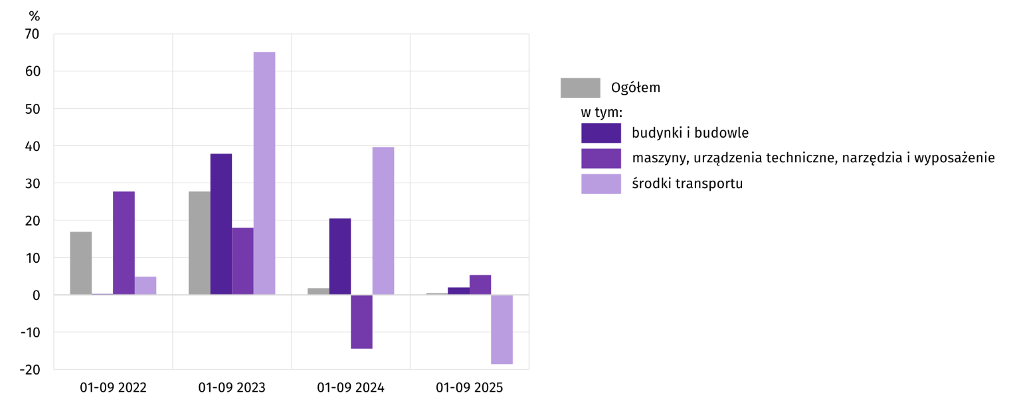
Wykres 13. Nakłady inwestycyjne (ceny bieżące) (wzrost/spadek w stosunku do roku poprzedniego)

W okresie styczeń–wrzesień 2025 r. zdecydowanie najwięcej zainwestowały przedsiębiorstwa prowadzące działalność w zakresie przetwórstwa przemysłowego (57,6% ogółu poniesionych nakładów). Stosunkowo duży udział przypadał także m.in. na: handel; naprawę pojazdów samochodowych (9,2%), wytwarzanie i zaopatrywanie w energię elektryczną, gaz, parę wodną i gorącą wodę (8,8%) oraz obsługę rynku nieruchomości (8,6%). W strukturze według sekcji w porównaniu z okresem styczeń–wrzesień 2024 r. najbardziej zwiększył się udział nakładów poniesionych przez przedsiębiorstwa prowadzące działalność głównie w zakresie wytwarzania i zaopatrywania w energię elektryczną, gaz, parę wodną i gorącą wodę (o 6,8 p.proc.), natomiast obniżył się udział przedsiębiorstw specjalizujących się w przetwórstwie przemysłowym (o 8,8 p.proc.).

Podmioty gospodarki narodowej
Według stanu na koniec października 2025 r. w rejestrze REGON wpisanych było 133805 podmiotów gospodarki narodowej, tj. o 1,5% więcej niż w analogicznym okresie 2024 r. i o 0,2% więcej niż w końcu września br.
Liczba zarejestrowanych osób fizycznych prowadzących działalność gospodarczą wyniosła 101402 i w porównaniu z analogicznym okresem 2024 r. wzrosła o 1,3%. Do rejestru REGON wpisanych było 17711 spółek, w tym 9901 spółek handlowych oraz 7723 spółki cywilne. Liczba spółek ogółem, w tym handlowych wzrosła w skali roku odpowiednio o 2,8% i 5,0%, a liczba spółek cywilnych pozostała na poziomie sprzed roku.
Według przewidywanej liczby pracujących przeważały podmioty o liczbie pracujących poniżej 10 osób (96,8% ogółu podmiotów zarejestrowanych w rejestrze REGON). Udział podmiotów z deklarowaną liczbą pracujących 10–49 osób wyniósł blisko 3%, a podmioty powyżej 49 pracujących stanowiły niespełna 1%. W skali roku największy wzrost liczby podmiotów wystąpił wśród jednostek najmniejszych (do 9 osób) – o 1,6%.
Ze względu na rodzaj działalności w analizowanym okresie największy wzrost liczby zarejestrowanych podmiotów, w relacji do października ub. roku, odnotowano w sekcji administrowanie i działalność wspierająca (o 12,0%), a następnie w sekcjach: wytwarzanie i zaopatrywanie w energię elektryczną, gaz, parę wodną i gorącą wodę (o 9,4%), opieka zdrowotna i pomoc społeczna (o 5,4%) oraz informacja i komunikacja (o 4,3%). Spadek liczby podmiotów zanotowano jedynie w sekcji handel; naprawa pojazdów samochodowych (o 2,0%).
W stosunku do września br. największy wzrost liczby podmiotów wystąpił w sekcjach: wytwarzanie i zaopatrywanie w energię elektryczną, gaz, parę wodną i gorącą wodę, informacja i komunikacja oraz opieka zdrowotna i pomoc społeczna (po 0,7%).
W październiku br. liczba wpisanych do rejestru REGON nowych podmiotów wyniosła 651, tj. o 0,8% mniej niż we wrześniu br. Wśród nowo zarejestrowanych jednostek przeważały osoby fizyczne prowadzące działalność gospodarczą, których wpisano 553 (o 2,6% więcej niż we wrześniu br.). W skali miesiąca liczba nowo zarejestrowanych spółek handlowych (51) zwiększyła się o 8,9%, a liczba spółek z ograniczoną odpowiedzialnością (50) była większa o 7,4%.
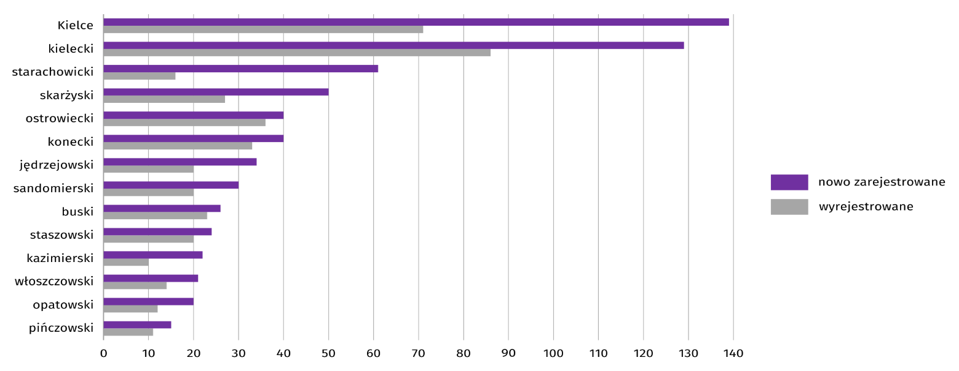
W październiku br. wykreślono z rejestru REGON 399 podmiotów (o 16,4% mniej niż we wrześniu 2025 r.), w tym 356 osób fizycznych prowadzących działalność gospodarczą (mniej o 12,3%).
Wykres 14. Podmioty gospodarki narodowej nowo zarejestrowane i wyrejestrowane według powiatów w październiku 2025 r.
Według stanu na koniec października 2025 r. w rejestrze REGON 19544 podmioty miały zawieszoną działalność (o 0,9% więcej niż we wrześniu br.). Zdecydowaną większość stanowiły osoby fizyczne (97,5% ogółu podmiotów z zawieszoną działalnością, analogicznie jak przed miesiącem).

Mapa 2. Podmioty gospodarki narodowej z zawieszoną działalnością w październiku 2025 r.
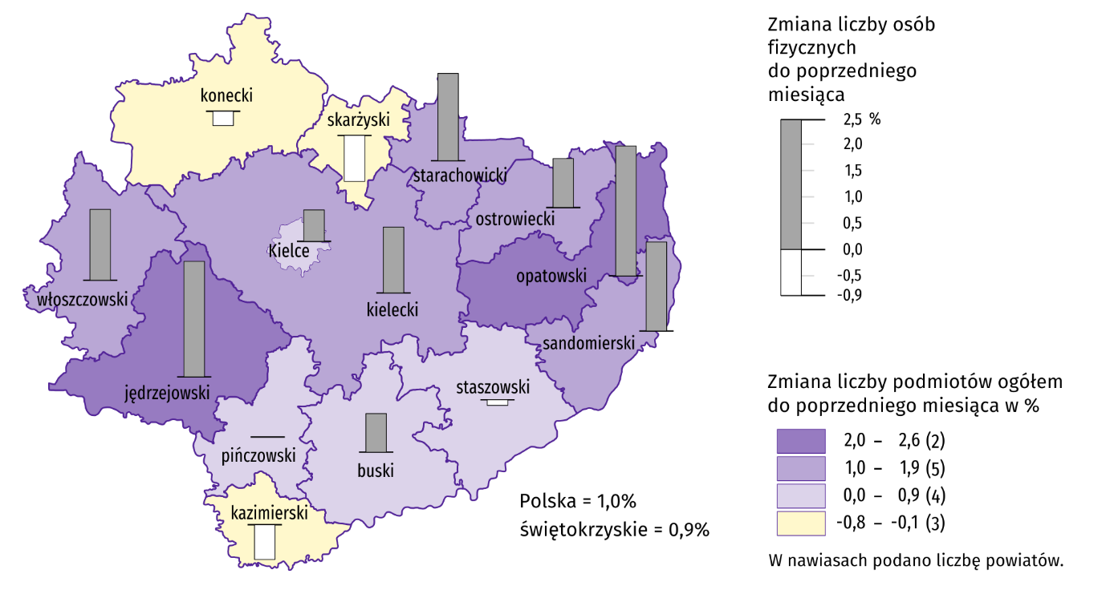
Stan w końcu miesiąca

Koniunktura gospodarcza
W listopadzie br. tylko w informacji i komunikacji nie odnotowano zmiany w ocenie koniunktury gospodarczej w stosunku do poprzedniego miesiąca. Największa poprawa wystąpiła w handlu hurtowym, wzrost wskaźnika ogólnego klimatu koniunktury o 5,8 w porównaniu z październikiem br. W transporcie i gospodarce magazynowej, a także w zakwaterowaniu i gastronomii opinie przedsiębiorców pozostały na zbliżonym poziomie do tego z ubiegłego miesiąca. Natomiast największy spadek (o 5,9) odnotowano w budownictwie. Jednostki zajmujące się informacją i komunikacją oceniają koniunkturę najbardziej korzystnie (plus 8,5), a wartość wskaźnika jest powyżej średniej długookresowej (plus 3,8). Najbardziej pesymistyczne oceny formułują podmioty prowadzące działalność w budownictwie (minus 10,0), a wartość wskaźnika jest poniżej średniej długookresowej (minus 8,0).
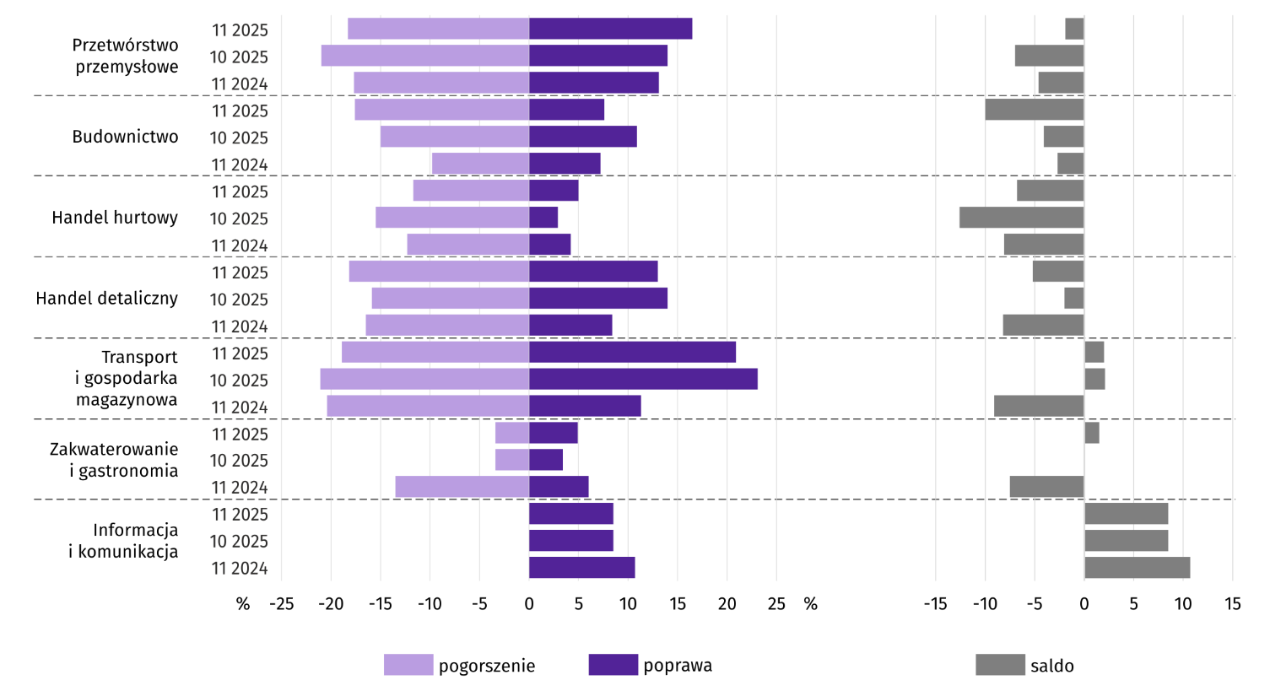
Wykres 15. Wskaźniki ogólnego klimatu koniunktury według rodzaju działalności (sekcje i działy PKD 2007)
Inwestycje
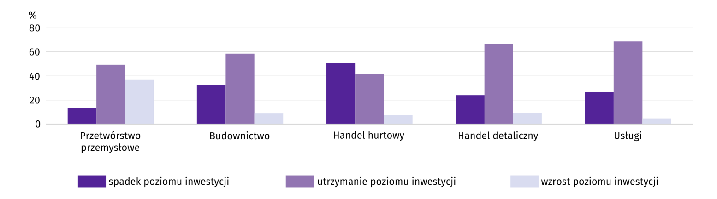
Pyt. 1. Jakie są aktualne przewidywania, co do poziomu inwestycji Państwa firmy w 2025 r. w odniesieniu do inwestycji zrealizowanych w 2024 r.:
W większości sekcji przedsiębiorcy najczeciej przewidywali utrzymanie poziomu inwestycji w 2025 r. w odniesieniu do inwestycji zrealizowanych w 2024 r., a najwyższy odsetek takich firm odnotowano w: usługach (68,6%), handlu detalicznym (66,6%) i budownictwie (58,5%). Jedynie w handlu hurtowym dominowały firmy, w których wskazywano spadek poziomu inwestycji (50,7%). Zdecydowanie najwyższy udział firm przewidujących wzrost inwestycji nadal notowano w przetwórstwie przemysłowym (37,1%).
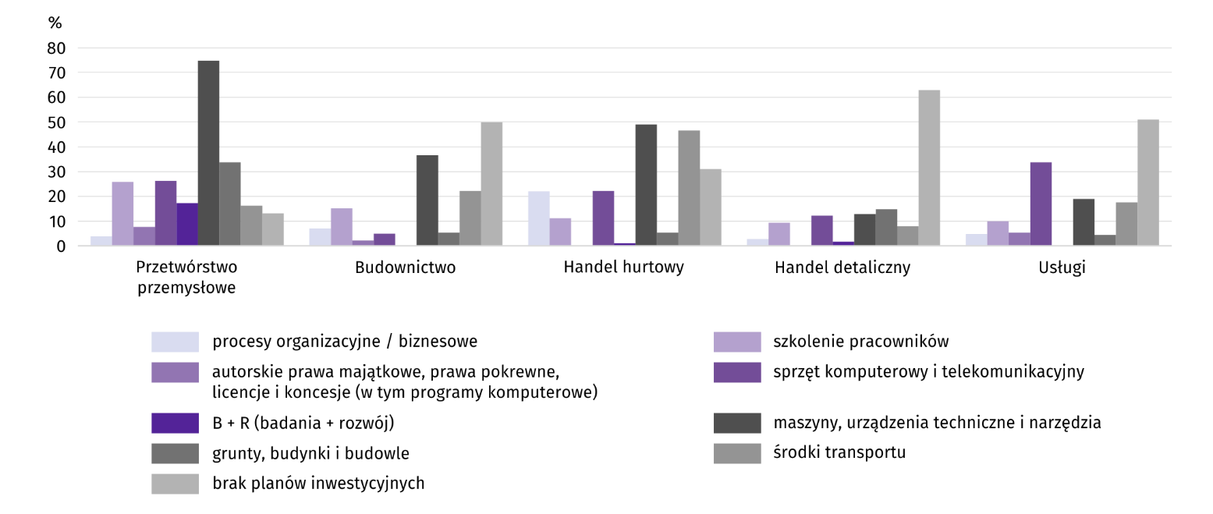
Pyt. 2. Jakie są główne kierunki inwestowania Państwa firmy w bieżącym roku?
Inwestycje najczęściej planowane były w przetwórstwie przemysłowym i w handlu hurtowym. W tych sekcjach na brak planów inwestycyjnych w bieżącym roku wskazało odpowiednio 13,1% oraz 31,0% przedsiębiorstw. Na przeciwnym biegunie znalazł się handel detaliczny, w którym 62,8% firm zadeklarowało brak planów inwestycyjnych. W większości sekcji najczęściej inwestowano w maszyny, urządzenia techniczne i narzędzia. Najwięcej firm ten kierunek wskazało w: przetwórstwie przemysłowym (74,8% prowadzących taką działalność), handlu hurtowym (49,0%) i budownictwie (36,6%). Jedynie w handlu detalicznym najczęściej wybierano inwestycje w grunty, budynki i budowle (14,9%).
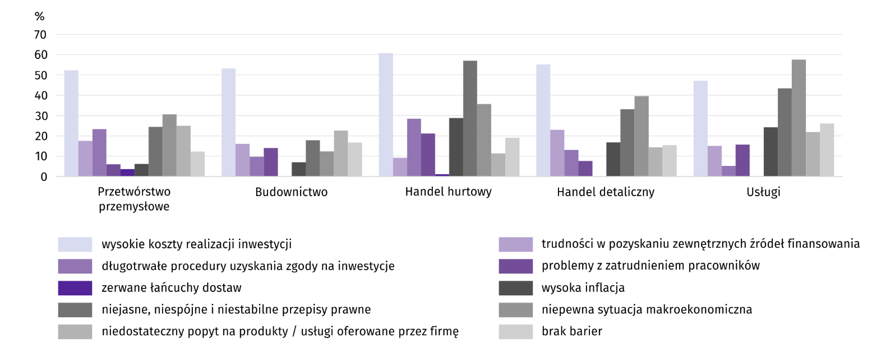
Pyt. 3. Które z poniższych barier w największym stopniu wpływają na skalę inwestycji Państwa firmy w bieżącym roku?
Wśród przedsiębiorców, którzy zdecydowali się odpowiedzieć na pytania dotyczące inwestycji w większości sekcji najczęściej pojawiały się zdania, że w bieżącym roku na ograniczenie inwestycji w największym stopniu wpływają wysokie koszty ich realizacji. Najwyższy odsetek wyrażających taką opinię odnotowano w: handlu hurtowym (60,7%), handlu detalicznym (55,2%) i budownictwie (53,2%). Wyjątek stanowiły usługi, w których najczęściej wskazywano, że na inwestycje w największym stopniu wpływa niepewna sytuacja makroekonomiczna (57,5%). Wśród innych przyczyn przedsiębiorcy w województwie świętokrzyskim często wymieniali również niejasne, niespójne i niestabilne przepisy prawne (m.in. 57,0% firm handlu hurtowego).
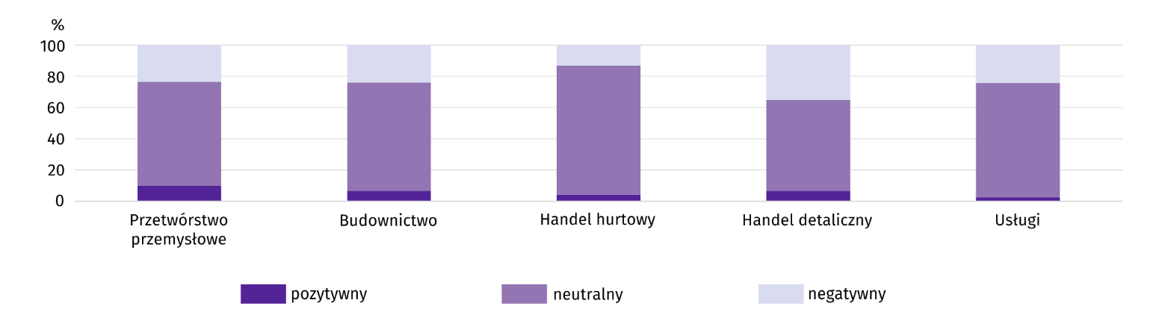
Pyt. 4. Jak bieżące zmiany sytuacji Państwa firmy oraz otoczenia rynkowego wpływają na skłonność do podejmowania inwestycji?
We wszystkich badanych rodzajach działalności bieżące zmiany sytuacji firmy oraz otoczenia rynkowego mają najczęściej neutralny wpływ na skłonność do podejmowania inwestycji. Najwięcej firm, które udzieliły takiej odpowiedzi odnotowano w handlu hurtowym i usługach (odpowiednio 82,6% i 73,2% prowadzących taką działalność). Najwyższy odsetek firm wskazujących, że bieżące zmiany sytuacji firmy oraz otoczenia rynkowego mają negatywny wpływ na skłonność do podejmowania inwestycji wystąpił w handlu detalicznym (35,2%) i usługach (24,3%). W dalszym ciągu we wszystkich badanych sekcjach najmniejszy udział firm deklaruje, że zmiany te mają wpływ pozytywny. Najwięcej takich przedsiębiorstw odnotowano w przetwórstwie przemysłowym (9,8%).
Dane dotyczące wyników badań koniunktury gospodarczej znajdują się na stronie https://zielonagora.stat.gov.pl/osrodki/osrodek-badan-koniunktury/obk-dane/.

Wybrane dane o województwie świętokrzyskim
Wyszczególnienie  A – 2024 r.  B – 2025 r. |  | 01 | 02 | 03 | 04 | 05 | 06 | 07 | 08 | 09 | 10 | 11 | 12
Przeciętne zatrudnienie w sektorze przedsiębiorstwª  (w tys. osób) | A | 120,6 | 120,7 | 120,5 | 120,5 | 120,3 | 119,9 | 120,1 | 119,6 | 119,4 | 119,2 | 119,6 | 119,8
 | B | 119,3 | 119,3 | 119,3 | 119,5 | 119,1 | 119,2 | 119,3 | 118,9 | 118,8 | 118,9
poprzedni miesiąc = 100 | A | 99,9 | 100,0 | 99,9 | 100,0 | 99,8 | 99,6 | 100,2 | 99,5 | 99,8 | 99,9 | 100,3 | 100,2
 | B | 99,6 | 100,0 | 100,0 | 100,1 | 99,7 | 100,1 | 100,1 | 99,7 | 99,9 | 100,1
analogiczny miesiąc poprzedniego roku = 100 | A | 99,6 | 99,9 | 99,7 | 99,4 | 99,3 | 98,7 | 98,6 | 98,6 | 98,6 | 98,7 | 99,0 | 99,2
 | B | 98,9 | 98,9 | 99,0 | 99,1 | 99,0 | 99,5 | 99,3 | 99,4 | 99,5 | 99,7
Bezrobotni zarejestrowani^{b} (w tys. osób) | A | 35,7 | 35,5 | 33,6 | 32,5 | 31,6 | 31,0 | 31,3 | 31,6 | 31,4 | 31,0 | 31,6 | 32,3
 | B | 34,4 | 34,5 | 33,3 | 32,5 | 31,7 | 32,1 | 33,3 | 34,2 | 34,7 | 34,4
Stopa bezrobocia^{bc} (w %) | A | 8,3 | 8,2 | 7,8 | 7,6 | 7,4 | 7,3 | 7,4 | 7,4 | 7,4 | 7,3 | 7,4 | 7,5
 | B | 8,0 | 8,0 | 7,7 | 7,6 | 7,4 | 7,5 | 7,8 | 8,0 | 8,1 | 8,1
Oferty pracy (zgłoszone w ciągu miesiąca)^{d} | A | 1738 | 2691 | 2920 | 2642 | 1567 | 1671 | 1929 | 1581 | 2143 | 1586 | 1285 | 882
 | B | 1266 | 2324 | 2383 | 1711 | 1854 | 846 | 1278 | 1168 | 1366 | 1093
Liczba bezrobotnych na 1 ofertę pracy^{bd} | A | 23 | 21 | 23 | 20 | 19 | 21 | 19 | 21 | 19 | 22 | 28 | 34
 | B | 30 | 24 | 18 | 22 | 20 | 23 | 24 | 25 | 28 | 27
Przeciętne miesięczne wynagrodzenia brutto w sektorze przedsiębiorstwª (w zł) | A | 6648,81 | 6809,78 | 6923,18 | 6856,01 | 6940,37 | 6837,92 | 7131,63 | 7075,67 | 7089,11 | 7191,75 | 7290,10 | 7354,33
 | B | 7230,70 | 7246,44 | 7496,27 | 7555,79 | 7655,35 | 7505,61 | 7987,77 | 7640,83 | 7617,38 | 7786,15
poprzedni miesiąc = 100 | A | 102,2 | 102,4 | 101,7 | 99,0 | 101,2 | 98,5 | 104,3 | 99,2 | 100,2 | 101,4 | 101,4 | 100,9
 | B | 98,3 | 100,2 | 103,4 | 100,8 | 101,3 | 98,0 | 106,4 | 95,7 | 99,7 | 102,2
analogiczny miesiąc poprzedniego roku = 100 | A | 117,0 | 117,7 | 113,0 | 114,4 | 115,3 | 114,6 | 113,2 | 116,1 | 116,4 | 115,0 | 114,6 | 113,0
 | B | 108,8 | 106,4 | 108,3 | 110,2 | 110,3 | 109,8 | 112,0 | 108,0 | 107,5 | 108,3
Wskaźnik cen:
towarów i usług konsumpcyjnych^{e}:
analogiczny okres poprzedniego roku = 100 | A | . | . | 101,7 | . | . | 101,4 | . | . | 104,0 | . | . | 104,7
 | B | . | . | 104,3 | . | . | 103,9 | . | . | . | .
a W przedsiębiorstwach, w których liczba pracujących przekracza 9 osób. b Stan w końcu okresu. c Udział zarejestrowanych bezrobotnych w cywilnej ludności aktywnej zawodowo, szacowanej na koniec każdego miesiąca. d Od 1 czerwca 2025 r. dane o ofertach pracy nie są w pełni porównywalne z okresami wcześniejszymi ze względu na zmiany metodologiczne wynikające z wejścia w życie ustawy o rynku pracy i służbach zatrudnienia (Dz. U. z 2025 r. poz. 620). e W kwartale.
Wybrane dane o województwie świętokrzyskim (cd.)
Wyszczególnienie  A – 2024 r.  B – 2025 r. |  | 01 | 02 | 03 | 04 | 05 | 06 | 07 | 08 | 09 | 10 | 11 | 12
Wskaźnik cen (dok.):
skupu ziarna zbóż:
poprzedni miesiąc = 100 | A | 98,6 | 93,5 | 98,1 | 91,8 | 107,0 | 110,6 | 97,1 | 104,5 | 109,7 | 99,8 | 103,7 | 100,5
 | B | 100,0 | 101,3 | 97,6 | 97,8 | 101,0 | 97,5 | 91,2 | 107,5 | 86,8 | 107,8
analogiczny miesiąc poprzedniego roku = 100 | A | 59,6 | 55,8 | 67,5 | 66,3 | 78,2 | 101,7 | 102,6 | 92,6 | 103,0 | 102,8 | 102,2 | 113,9
 | B | 115,5 | 125,0 | 124,4 | 132,6 | 125,2 | 110,3 | 103,7 | 106,7 | 84,4 | 91,2
skupu żywca rzeźnego wołowego (bez cieląt):
poprzedni miesiąc = 100 | A | 101,5 | 102,9 | 97,0 | 102,6 | 100,6 | 100,9 | 92,7 | 103,9 | 97,9 | 104,7 | 99,4 | 101,0
 | B | 105,7 | 102,9 | 109,5 | 101,5 | 105,9 | 101,4 | 98,9 | 105,2 | 102,8 | 100,3
analogiczny miesiąc poprzedniego roku = 100 | A | 88,2 | 91,1 | 86,7 | 89,7 | 90,7 | 106,3 | 100,6 | 99,1 | 95,1 | 99,3 | 101,0 | 104,5
 | B | 108,9 | 108,9 | 122,9 | 121,5 | 127,9 | 128,5 | 137,1 | 138,9 | 145,9 | 139,7
skupu żywca rzeźnego wieprzowego:
poprzedni miesiąc = 100 | A | 88,7 | 108,5 | 101,2 | 104,3 | 100,5 | 100,2 | 95,3 | 98,2 | 101,3 | 94,5 | 92,1 | 98,3
 | B | 91,8 | 102,0 | 107,1 | 113,0 | 100,2 | 100,3 | 92,4 | 104,2 | 95,1 | 89,2
analogiczny miesiąc poprzedniego roku = 100 | A | 86,4 | 86,6 | 83,3 | 82,1 | 85,3 | 80,4 | 78,4 | 85,0 | 87,7 | 86,4 | 80,4 | 83,0
 | B | 85,9 | 80,7 | 85,3 | 92,4 | 92,2 | 92,4 | 89,5 | 95,0 | 89,3 | 84,3
Relacje cen skupuª żywca wieprzowego do cen  targowiskowych żyta | A | 8,6 | 9,1 | 10,5 | 10,5 | 10,9 | 10,7 | 9,6 | 9,9 | 10,4 | 9,6 | 8,9 | 8,2
 | B | 7,0 | 7,9 | 8,4 | 8,2 | 8,8 | 9,1 | 8,6 | 8,1 | 7,7 | 8,2
Produkcja sprzedana przemysłu^{b} (w cenach stałych):
poprzedni miesiąc = 100 | A | 88,4 | 99,2 | 109,5 | 95,5 | 101,0 | 106,5 | 99,9 | 94,4 | 103,8 | 114,5 | 97,3 | 104,5
 | B | 79,6 | 104,3 | 117,8 | 91,9 | 95,9 | 106,1 | 101,2 | 89,7 | 120,5* | 97,0
analogiczny miesiąc poprzedniego roku = 100 | A | 101,8 | 94,2 | 87,6 | 96,4 | 92,1 | 96,0 | 109,5 | 93,4 | 93,3 | 107,7 | 100,7 | 112,4
 | B | 101,2 | 106,4 | 114,4 | 110,1 | 104,6 | 104,2 | 105,6 | 100,4 | 116,5* | 98,8
Produkcja budowlano-montażowa^{b} (w cenach bieżących):
poprzedni miesiąc = 100 | A | 26,5 | 197,2 | 119,4 | 67,9 | 175,3 | 105,2 | 79,2 | 125,8 | 123,2 | 89,8 | 110,2 | 129,4
 | B | 33,1 | 69,1 | 190,3 | 73,1 | 200,6 | 104,1 | 78,2 | 87,3 | 138,0 | 126,8
analogiczny miesiąc poprzedniego roku = 100 | A | 64,6 | 126,1 | 135,6 | 75,0 | 101,1 | 102,2 | 94,9 | 122,5 | 117,6 | 114,5 | 100,1 | 122,8
 | B | 153,0 | 53,6 | 85,4 | 91,9 | 105,2 | 104,1 | 102,8 | 71,4 | 80,0 | 113,0
a Ceny bieżące bez VAT. b W przedsiębiorstwach, w których liczba pracujących przekracza 9 osób.
Wybrane dane o województwie świętokrzyskim (dok.)
Wyszczególnienie  A – 2024 r.  B – 2025 r. |  | 01 | 02 | 03 | 04 | 05 | 06 | 07 | 08 | 09 | 10 | 11 | 12
Mieszkania oddane do użytkowania (od początku roku) | A | 398 | 681 | 1439 | 1810 | 2195 | 2625 | 3065 | 3344 | 3596 | 3829 | 4193 | 4753
 | B | 224 | 541 | 1024 | 1516 | 1805 | 2005 | 2237 | 2610 | 2892 | 3107
analogiczny okres poprzedniego roku = 100 | A | 80,7 | 63,9 | 94,0 | 85,9 | 87,4 | 97,0 | 105,9 | 104,0 | 106,0 | 104,9 | 105,3 | 108,4
 | B | 56,3 | 79,4 | 71,2 | 83,8 | 82,2 | 76,4 | 73,0 | 78,1 | 80,4 | 81,1
Sprzedaż detaliczna towarówª (w cenach bieżących):
poprzedni miesiąc = 100 | A | 79,1 | 101,4 | 111,5 | 95,9 | 102,0 | 98,8 | 106,3 | 99,5 | 95,7 | 107,5 | 96,8 | 113,6
 | B | 85,5 | 90,6 | 110,1 | 105,0 | 97,3 | 100,6 | 102,9 | 101,6 | 95,8 | 106,5
analogiczny miesiąc poprzedniego roku = 100 | A | 91,1 | 93,9 | 96,7 | 91,5 | 96,1 | 92,3 | 98,0 | 93,2 | 88,9 | 94,0 | 94,3 | 103,5
 | B | 111,9 | 99,9 | 98,7 | 108,0 | 103,1 | 104,9 | 101,5 | 103,6 | 103,7 | 102,8
Wskaźnik rentowności obrotu w przedsiębiorstwach^{b}:
brutto^{c} (w %) | A | . | . | 4,1 | . | . | 5,1 | . | . | 6,5 | . | . | 6,4
 | B | . | . | 4,3 | . | . | 6,4 | . | . | 6,6 | .
netto^{d} (w %) | A | . | . | 3,3 | . | . | 4,2 | . | . | 5,5 | . | . | 5,1
 | B | . | . | 3,7 | . | . | 5,5 | . | . | 5,6 | .
Nakłady inwestycyjne przedsiębiorstw^{b} (w tys. zł; ceny bieżące) | A | . | . | 467932 | . | . | 1110936 | . | . | 1609836 | . | . | 2415403
 | B | . | . | 478437 | . | . | 1038794 | . | . | 1617032 | .
analogiczny okres poprzedniego roku = 100 (ceny bieżące) | A | . | . | 108,2 | . | . | 109,5 | . | . | 101,8 | . | . | 97,9
analogiczny okres poprzedniego roku = 100 (ceny bieżące) | B | . | . | 102,2 | . | . | 93,5 | . | . | 100,4 | .
Podmioty gospodarki narodowej^{e} w rejestrze REGON (stan w końcu okresu) | A | 129220 | 129619 | 129967 | 130402 | 130706 | 130976 | 131159 | 131368 | 131592 | 131784 | 131964 | 132008
 | B | 132025 | 132121 | 132310 | 132572 | 132773 | 132973 | 133152 | 133413 | 133586 | 133805
w tym spółki handlowe | A | 9098 | 9134 | 9172 | 9204 | 9231 | 9283 | 9307 | 9351 | 9397 | 9426 | 9439 | 9518
 | B | 9565 | 9621 | 9658 | 9717 | 9723 | 9755 | 9794 | 9837 | 9861 | 9901
w tym z udziałem kapitału zagranicznego | A | 582 | 583 | 584 | 583 | 584 | 580 | 581 | 582 | 581 | 585 | 580 | 579
 | B | 575 | 577 | 575 | 578 | 572 | 574 | 575 | 575 | 574 | 574
a W przedsiębiorstwach, w których liczba pracujących przekracza 9 osób. b W przedsiębiorstwach, w których liczba pracujących przekracza 49 osób; dane są prezentowane narastająco. c Relacja wyniku finansowego brutto do przychodów z całokształtu działalności. d Relacja wyniku finansowego netto do przychodów z całokształtu działalności. e Bez osób prowadzących gospodarstwa indywidualne w rolnictwie.

W przypadku cytowania danych Głównego Urzędu Statystycznego prosimy o zamieszczenie informacji: „Źródło danych GUS”, a w przypadku publikowania obliczeń dokonanych na danych opublikowanych przez GUS prosimy o zamieszczenie informacji: „Opracowanie własne na podstawie danych GUS”.

Opracowanie merytoryczne:  Urząd Statystyczny w Kielcach  Dyrektor Ewa Tomczyk  Tel: 41 249 96 02 | Rozpowszechnianie:  Informatorium Statystyczne  Tel: 41 249 96 23

   | kielce.stat.gov.pl |  |   @Kielce_STAT |  | @UrzadStatystycznyKielce

Powiązane opracowania
Sytuacja społeczno-gospodarcza kraju
Sytuacja społeczno-gospodarcza województw
Biuletyn Statystyczny GUS
Biuletyn Statystyczny województwa świętokrzyskiego

Temat dostępny w bazach danych
Bank Danych Lokalnych (BDL)
Dziedzinowe Bazy Wiedzy (DBW)

Ważniejsze pojęcia dostępne w słowniku
Pojęcia stosowane w statystyce publicznej

Przeciętne wartości temperatur i opadów obliczono jako średnie arytmetyczne przeciętnych miesięcznych wartości z dwóch stacji hydrologiczno-meteorologicznych Instytutu Meteorologii i Gospodarki Wodnej zlokalizowanych w Kielcach i Sandomierzu.
Dane pozyskiwane są w cyklu miesięcznym i mogą ulec zmianie po opracowaniu kwartalnych danych ostatecznych.
Dotyczy osób prawnych, jednostek organizacyjnych niemających osobowości prawnej oraz osób fizycznych prowadzących działalność gospodarczą (bez osób fizycznych prowadzących gospodarstwa indywidualne w rolnictwie).
Badanie zostało przeprowadzone od 1 do 10 dnia bieżącego miesiąca na próbie jednostek przemysłowych, budowlanych, handlowych i usługowych. Odpowiedzi na cały dodatkowy blok pytań są udzielane na zasadzie dobrowolności. We wszystkich pytaniach prezentowany jest procent (ważony) odpowiedzi respondentów na dany wariant. Dane zostały zagregowane zgodnie z metodologią agregacji (ważenia) stosowaną standardowo w badaniu koniunktury gospodarczej.

